ANALISIS GAYA BELAJAR SISWA BERPRESTASI PADA
MATA PELAJARAN PENDIDIKAN AGAMA ISLAM
DI SEKOLAH DASAR NEGERI 04 KEPAHIANG

SKRIPSI
Diajukan Sebagai Salah Satu Persyaratan
Guna Memperoleh Gelar Sarjana Pendidikan (S.Pd)
OLEH :
WILA APRILIA
NIM.19531195

PROGRAM STUDI PENDIDIKAN AGAMA ISLAM
FAKULTAS TARBIYAH INSTITUT AGAMA ISLAM
NEGERI (IAIN) CURUP
TAHUN 2023
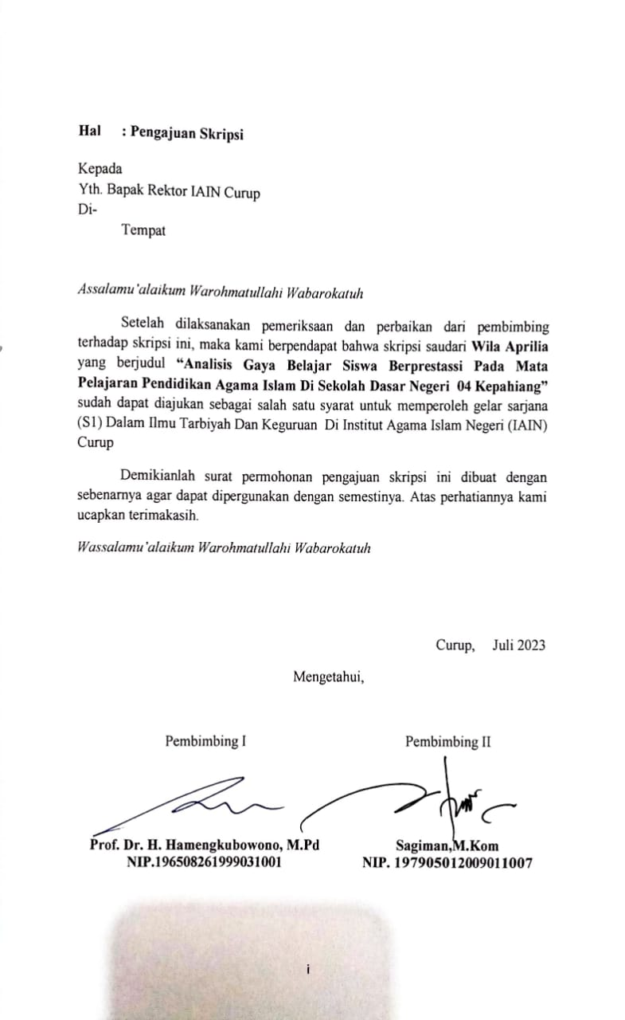

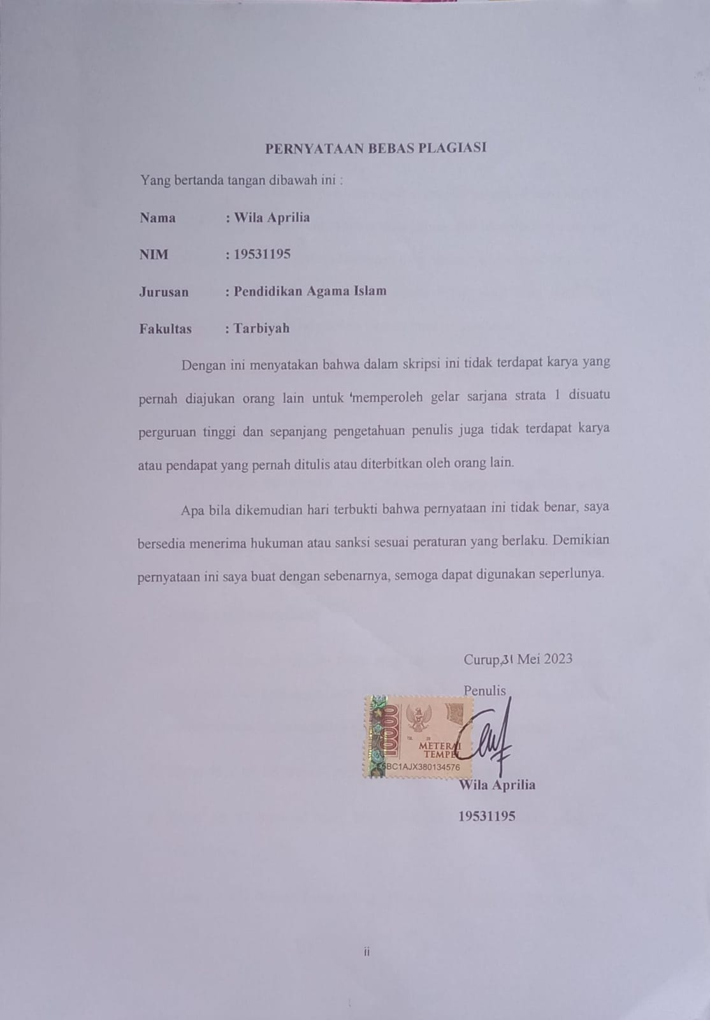

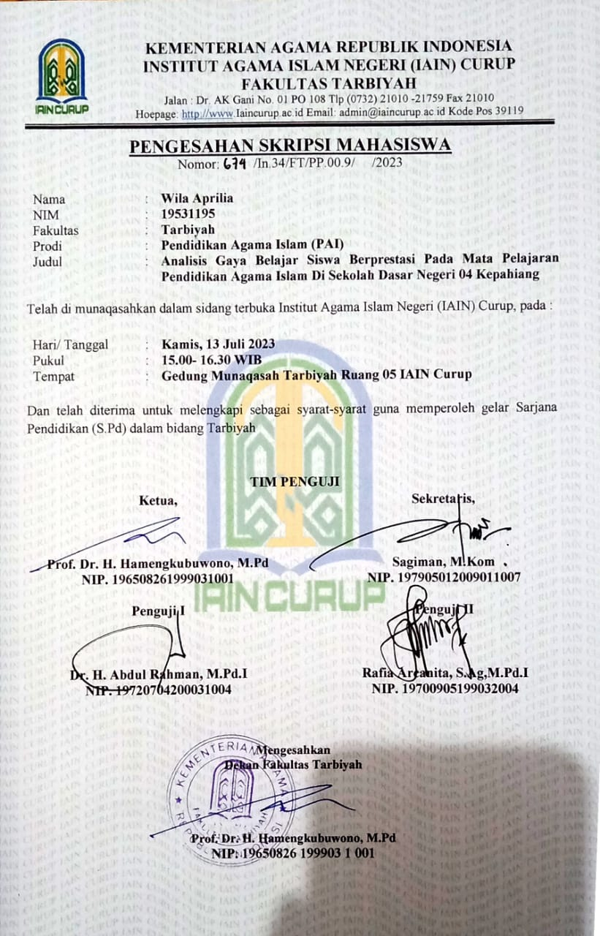

KATA PENGANTAR
Allhamdulillah puji serta syukur penulis panjatkan kepada Allah SWT yang telah melimpahkan rahmat nikmat dan hidayah-Nya sehingga skripsi ini dapat terselesaikan tepat pada waktunya shalawat dan salam penulis persembahkan kepada rasulullah SAW yang telah membawa manusia dari zaman kebodohon menuju ilmu pengetahuan.
Allhamdulillah atas izin allah penulis dapat menyelesaikan skripsi ini yang berjudul “ Analisis gaya belajar siswa berprestasi pada mata pelajaran Pendidikan Agama Islam Di Sekolah dasar negeri 04 kepahiang”
Skripsi ini disusun untuk memenuhi syarat memperoleh gelar sarjana pada program studi pendidikan agama islam Institut Agama Islam negeri (IAIN) Curup. Hasil penelitian ini diharapkan dapat menambah pengetahuan dan wawasan khususnya di dunia pendidikan. Penulis mengucapkan terimakasih
Penulisan skripsi ini tidak akan terwujud tanpa adanya bantuan, dorongan, dan bimbingan dari berbagai pihak. Oleh sebab itu penulis menyampaikan berbagai terima kasih dengan segala hormat kepada:
- Bapak Prof. Dr. Idi Warsah, M.Pd., selaku Rektor IAIN Curup.
- Bapak Dr. Muhammad Istan, SE., M.Pd., M.M., selaku Wakil Rektor I IAIN Curup.
- Bapak Dr. KH. Ngadri Yusro, M.Ag., selaku Wakil Rektor II IAIN Curup
.
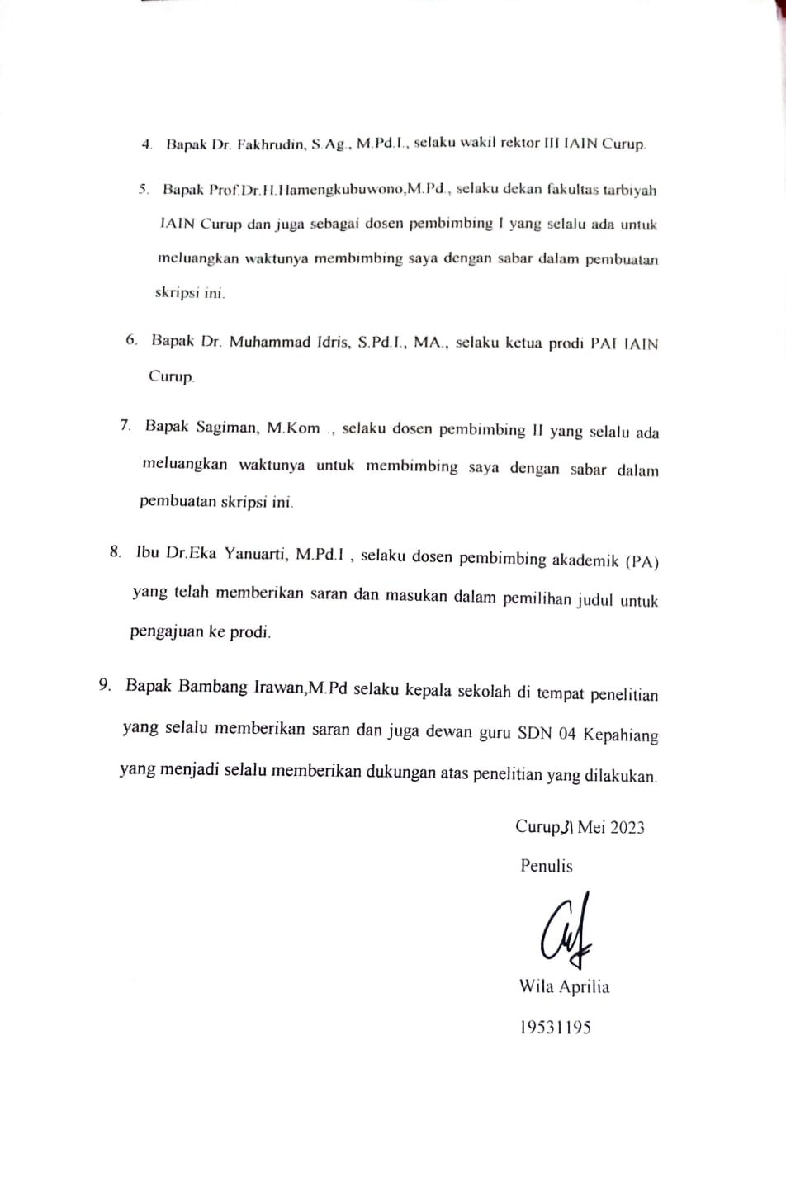

MOTTO

“BERUSAHA DAN BERDOA
KERJAKAN SEMAMPUNYA
SELESAI TEPAT WAKTU”

~ALLAHUMMA YASSIR WALA TU’ASSIR~
“Ya Allah, Mudahkanlah Dan Janganlah Engkau Persulit”
(HR. Bukhari dan Muslim)

PERSEMBAHAN
Allhamdulillah Sujud syukurku sebagai ungkapkan bahagia atas nikmat dan karunia-mu yang tak terhingga ini. Semoga dengan bertambahnya ilmu ini bertambah pula imann dan jadikanlah diri ini sebagai orang yang selalu bersyukur kepada Allah SWT. Karya tulis ini kupersembahkan untuk orang-orang dari berbagai pihak dengan izin Allah yang telah membantu menyelesaikan skripsi ini;
- Terkhususnya untuk kedua orang tuaku, Kepada ibunda tercinta Rosyanti dan ayahanda Edi Mursalin, tak akan aku mendapatkan arti sebuah perjuangan untuk meraih sebuah keberhasilan. Terimakasih atas kasih sayang dan untaian doa yang telah diberikan kepadaku.
- Untuk abangku yang paling ku Sayangi Zahroni Akbar, yang selalu mengarahkan, memotivasi dan selalu mendukung tentunya yang selalu mendoakan adik satu-satunya ini.
- Teruntuk ayuk iparku yang ku sayangi Nita Karlina dan juga Ponakanku yang paling bucik sayangi Fillahi Attaqi Akbar dan Shafa Humaira Akbar.
- Untuk saudara namun tak sedarah Selly Marselina, Vitasyari Alifiani, Chelsi Herwanti, Mesi Sulastri ,Melsy Septiana, Winda Lestari, Sri dan April yang paling paham dengan proses menuju gelar ini. Berjalan bersama dibangku perkuliahan memulai dan mengakhiri bersama-sama.
- Selanjutnya untuk para sahabatku sedari SD sampai sekarang maupun para sahabat dibangku perkuliahan yang tidak dapat disebutkan satu persatu.
- Untuk seseorang yang selalu memberi motivasi dan semangat kepadaku agar menyelesaikan karya ini dengan baik dan dengan penuh kesabaran.
- Teman-teman seperjuanganku angkatan 2019 di prodi PAI yang saling mengingatkan.
- Untuk HMPS PAI ku dan KSR PMI yang telah menemani perjalanan selama perkuliahan.
- Terakhir untuk semua yang telah memberikan bantuan dan dorongan yang tak dapat disebutkan satu per satu. Semoga semua kebaikan serta doa yang telah diberikan dibalas oleh Allah SWT (Aamiin allahuma aamiin)

ABSTRAK
ANALISIS GAYA BELAJAR SISWA BERPRESTASI PADA MATA
PELAJARAN PENDIDIKAN AGAMA ISLAM DI SEKOLAH
DASAR NEGERI 04 KEPAHIANG
Nama: Wila Aprilia
NIM: 19531195
Penelitian ini dilatar belakangi dari permasalahan siswa berprestasi di sekolah dasar negeri 04 kepahiang ketika proses pembelajaran berlangsung dalam kelas tinggi suasana belajar didalam kelas kurang kondusif. Siswa berprestasi di kelas tinggi selama proses belajar ada yang malas belajar dan kurang memperhatikan saat guru menjelaskan pada saat belajar dalam kelas tetapi dia bisa mendapatkan rangking dan menjadi juara kelas.
Penelitian ini menggunakan penelitian kualitatif. Pengumpulan data menggunakan metode observasi, metode wawancara, serta metode dokumentasi. Sedangkan analisis datanya menggunakan analisis deskriftif miles dan humbermen yang terdiri dari: reduksi data, peenyajian data dan pengambilan kesimpulan.
Hasil penelitian ini menunjukkan dari ketiga gaya belajar yang dimiliki siswa berprestasi tersebut lebih menguatkan pada kesimpulan yaitu ada kecendrungan (dominasi) gaya belajar yang dimiliki tiap-tiap siswa yang kedua, faktor-faktor yang mempengaruhii gaya belajar siswa berprestasi pada mata pelajaaran PAI kelas 5c yang mempengaruhi gaya belajar siswa yang dimiliki setiap siswa . Selanjutnya faktor-faktor yang mempengaruhi gaya belajar siswa beprestasi pada mata pelajaran PAI kelas 5c sdn 04 kepahiang diantaranya : faktor internal dan faktor eksternal. Faktor internal yang mempengaruhi gaya belajar siswa diantaranya: Faktor jasmaniyah dan faktor psikologis. Sedangkan faktor-faktor eksternal yaitu faktor penggunaan metode belajar oleh guru PAI, faktor suasana kelas yang kondusif fan faktor menggunakan pertanyaan tingkat rendah oleh guru pai dalam mengevaluasi siswa.

Kata Kunci: Gaya belajar , Siswa berprestasi

DAFTAR ISI
HALAMAN PERSETUJUAN PEMBIMBING i
PERNYATAAN BEBAS PLAGIASI ii
KATA PENGANTAR iii
MOTTO v
PERSEMBAHAN vi
ABSTRAK viii
DAFTAR ISI ix
DAFTAR TABEL xi
BAB I PENDAHULUAN
- Latar Belakang 1
- Fokus Penelitian 7
- Pertanyaan Penelitian 8
- Tujuan Penelitian 8
- Manfaat Penelitian 8
BAB II LANDASAN TEORI
- Kajian Teori 11
- Analisis 11
- Pengertian Analisis Secara Umum 11
- Pengertian Analisis Menurut Para Ahli 12
- Pengertian Analisis Dalam Kamus Besar Bahasa
Indonesia (Kbbi) 14
- Fungsi Dan Tujuan Analisis 14
- Jenis-Jenis Analisis 15
- Ciri-Ciri Analisis 15
- Gaya Belajar 16
- Pengertian Gaya Belajar 16
- Macam-Macam Gaya Belajar 17
- Faktor Yang Mempengaruhi Gaya Belajar 25
- Siswa Berprestasi 26
- Pengertian Prestasi 26
- Karakteristik Siswa Berprestasi 30
- Jenis-Jenis Prestasi 30
- Pendidikan Agama Islam 32
- Pengertian Pendidikan Agama Islam 32
- Fungsi Dan Peranan Pendidikan Agama Islam 33
- Kompetensi Guru Dalam Pembelajaran Agama Islam 34
- Penelitian Terdahulu 35
BAB III METODOLOGI PENELITIAN
- Jenis Penelitian 38
- Waktu Dan Tempat 39
- Subyek Dan Obyek Penelitian 39
- Jenis Dan Sumber Data 39
- Teknik Pengumpulan Data 40
- Teknik Keabsahan Data 42
- Teknik Analisis Data 43
BAB IV HASIL PENELITIAN DAN PEMBAHASAN
- Deskripsi Wilayah Penelitian 45
- Hasil Penelitian 53
- Pembahasan Penelitian 70
BAB V PENUTUP
- Kesimpulan 75
- Saran 76
DAFTAR PUSTAKA
LAMPIRAN

DAFTAR TABEL
Tabel 4.1 Daftar Nama Tenaga Pendidik 48
Tabel 4.2 Data Siswa 49
Data 4.3 Data Sarana Dan Prasana 50
Tabel 4.4 Kecendrungan Gaya Belajar Siswa Berprestasi 60

BAB I
PENDAHULUAN
- Latar Belakang
Pendidikan adalah upaya yang direncanakan dan sadar untuk membantu anak-anak mengembangkan potensi dan kemampuan mereka untuk manfaat hidup mereka sebagai individu dan sebagai warga negara atau masyarakat. Ini dilakukan dengan memilih materi, strategi kegiatan, dan metode penilaian yang tepat. Pendidikan adalah organisasi yang digunakan untuk meningkatkan perkembangan seseorang dengan memberikan pengetahuan, kebiasaan, dan sikap.
Menurut Undang-undang No 20 Tahun 2003 tentang Sistem Pendidikan Nasional, pendidikan adalah usaha sadar dan terencana untuk mewujudkan suasana belajar dan proses pembelajaran yang memungkinkan siswa secara aktif mengembangkan kekuatan spiritual keagamaan, pengendalian diri, kepribadian, kecerdasan, akhlak mulia, serta keterampilan yang diperlukan oleh mereka, masyarakat, bangsa, dan negara mereka.
Pendidikan dasar adalah wajib bagi semua warga negara berusia tujuh hingga lima belas tahun. Sebagaimana ditulis dalam Al-Quran, yaitu:
Surah Al-Mujadallah ayat 11 :

Artinya : Hai orang-orang beriman apabila kamu dikatakan kepadamu: "Berlapang-lapanglah dalam majlis", Maka lapangkanlah niscaya Allah akan memberi kelapangan untukmu. dan apabila dikatakan: "Berdirilah kamu", Maka berdirilah, niscaya Allah akan meninggikan orang-orang yang beriman di antaramu dan orang-orang yang diberi ilmu pengetahuan beberapa derajat. dan Allah Maha mengetahui apa yang kamu kerjakan
Ayat-ayat di atas mengandung makna yang mendorong semua orang untuk terus belajar. Ketika kita memiliki pengetahuan, kita akan berbeda dari mereka yang tidak memilikinya. Allah akan meninggikan derajat orang yang berilmu di atas orang yang tidak berilmu. Ini menunjukkan betapa pentingnya belajar. Pendidikan formal dan non-formal dapat digunakan untuk belajar ilmu ini.
Persekolahan adalah istilah umum untuk lingkungan pendidikan formal. Pendidikan formal adalah jalur pendidikan yang terstruktur dan berjenjang yang terdiri dari lembaga pendidikan, lembaga pendidikan dasar (SD/MI), lembaga pendidikan menengah (SMP/MTS), dan lembaga pendidikan tinggi (SMA/SMK).
Ada beberapa karakteristik pendidikan formal yaitu pendidikan dilakukan di ruang kelas yang dirancang secara resmi oleh lembaga pendidikan formal, guru ditetapkan secara resmi oleh lembaga tersebut, ada administrasi dan manajemen yang jelas, ada batasan usia yang sesuai dengan jenjang pendidikan, kurikulum formal, perencanaan, metode, media, dan evaluasi pembelajaran yang jelas, batas waktu studi yang ketat, dan ijazah diberikan kepada siswa yang lulus.
Sekolah dasar diharapkan dapat memainkan peran penting dalam membantu orang Indonesia mencapai tujuannya. Pendidikan dasar bertujuan untuk menumbuhkan sikap dan kemampuan, memberikan pengetahuan dan keterampilan dasar yang diperlukan untuk hidup dalam masyarakat, dan mempersiapkan siswa untuk memenuhi persyaratan pendidikan tingkat menengah. Pendidikan dasar adalah pendidikan umum yang berlangsung selama sembilan tahun. Ini diberikan di Sekolah Dasar/Madrasah Ibtidaiyah (SD/MI) selama enam tahun dan di Sekolah Menengah Pertama/Madrasah Tsanawiyah (SMP/MTS) selama tiga tahun. Pendidikan ini juga diberikan di satuan pendidikan yang sederajat.
Belajar dalam lingkungan pendidikan berkaitan dengan aktivitas sehari-hari siswa di sekolah atau madrasah. Belajar adalah proses yang rumit. Dari perspektif guru dan siswa, belajar adalah proses. Dalam menghadapi materi pelajaran, siswa mengalami proses mental.
Gagne dalam menganalogkan belajar dengan sebuah proses membangun gedung. Anak-anak secara terus menerus membangun makna baru (pengetahuan, sikap, dan keterampilan) berdasarkan apa yang telah mereka kuasai sebelumnya. Anak dan peserta didik adalah orang yang membangun.Makna adalah apa yang mereka bangun. Apa yang mereka miliki atau kuasai sebelumnya adalah material atau bahan bangunan yang mereka gunakan untuk membangun.
Belajar mengajar adalah kegiatan yang paling penting dalam proses pendidikan di sekolah. Ini berarti bahwa keberhasilan pencapaian tujuan pendidikan sangat bergantung pada bagaimana siswa belajar. Belajar mengajar adalah proses yang terdiri dari berbagai tindakan guru dan siswa yang didasarkan pada hubungan timbal balik yang terjadi secara langsung selama proses pembelajaran.
Pembelajaran dianggap di seluruh dunia sebagai suatu proses interaksi yang melibatkan elemen-elemen utama, seperti siswa, guru, dan sumber belajar, yang terjadi dalam lingkungan belajar. Dengan kata lain, proses pembelajaran adalah suatu sistem yang melibatkan berbagai elemen yang saling berhubungan dan berinteraksi untuk mencapai hasil yang diharapkan.
Peserta didik adalah bagian dari pendidikan, dan mereka adalah subjek dan objek dari pendidikan. Oleh karena itu, proses pengajaran berarti kegiatan belajar peserta didik untuk mencapai tujuan pengajaran. Tujuan tersebut dapat dicapai hanya jika peserta didik berusaha secara aktif untuk mencapainya. Anak-anak harus aktif secara fisik dan mental.
Seorang guru harus berusaha memastikan bahwa siswa berpartisipasi aktif dalam proses pembelajaran. untuk mencapai tujuan pembelajaran. Untuk membuat proses pembelajaran yang efektif, guru harus memilih dan menetapkan tujuan pembelajaran dengan cermat. Dengan memanfaatkan segala sesuatu untuk kepentingan pengajaran, guru secara sadar merencanakan kegiatan kelasnya secara sistematis. Jadi, guru harus mengajar dan menggunakan metode pembelajaran yang sesuai dengan karakteristik siswa agar siswa mudah menyerap pelajaran.
Setiap orang memiliki sesuatu yang unik dan berbeda dari orang lain. Gaya belajar setiap siswa berbeda-beda. Siswa memiliki kemampuan yang berbeda untuk memahami dan menyerap pelajaran; ada yang cepat belajar dan yang sangat lambat. Untuk membuat siswa mudah memahami semua mata pelajaran di kelas, guru harus mengetahui gaya belajar siswa mereka.
Cara terbaik untuk berpikir, memproses, dan memahami data adalah gaya belajar. Menurut buku Genius Learning Strategy, siswa yang menggunakan gaya belajar mereka yang dominan saat mengerjakan ujian akan mencapai nilai yang lebih tinggi daripada siswa yang menggunakan gaya belajar yang tidak sejalan dengan mereka.
Menurut Nasution yang dinamakan gaya belajar adalah cara yang konsisten yang dilakukan seorang murid dalam menangkap stimulus atau informasi, cara mengingat, berpikir dan memecahkan masalah.Tidak semua orang mempunyai gaya belajar yang sama, sekalipun bila mereka sekolah disekolah atau bahkan duduk dikelas yang sama.
Kamus besar bahasa Indonesia menyebut prestasi sebagai hasil usaha dari apa yang dikerjakan atau diusahakan. Setiap orang atau siswa memiliki potensi dan prestasi. Kemampuan belajar siswa dapat ditinjau dalam bentuk keterampilan prestasi belajar, yang ditinjau menurut jenisnya melalui bidang psikomotor dan kemampuan bertindak.Tiga komponen terdiri dari kemampuan kognitif (kecerdasan), afektif (sikap), dan psikomotor (perilaku).
Bagian ini mengkaji bagaimana mata pelajaran Pendidikan Agama Islam membantu siswa berhasil. Tujuan Pendidikan Agama Islam adalah menanamkan penghayatan sepanjang hayat terhadap akidah Islam dan prinsip-prinsipnya kepada peserta didik. Dengan menitikberatkan pada pengembangan kepribadian muslim, khususnya pengembangan akhlakul karimah, maka tujuan PAI khususnya di sekolah umum adalah untuk membentuk pribadi-pribadi yang saleh, yaitu pribadi-pribadi yang taat kepada Allah dalam menjalankan ibadahnya..
Pendidikan agama Islam (PAI) adalah salah satu mata pelajaran yang diajarkan kepada siswa mulai dari tingkat dasar hingga perguruan tinggi, dan memiliki syarat dan muatan nilai yang berbeda. Seringkali, bidang pendidikan agama Islam diabaikan karena dianggap lebih penting daripada bidang lain. Namun, PAI seharusnya menjadi dasar dari pendidikan lain dan mendapat waktu yang seimbang.
Setelah melakukan survei di SD Negeri 04 Kepahiang, peneliti menemukan bahwa siswa yang berprestasi akademik belajar dalam suasana belajar yang tidak kondusif. Ada siswa yang malas belajar dan tidak mendengarkan instruksi guru, tetapi mereka tetap berprestasi dan mendapat rengking. Siswa-siswanya bukan hanya berprestasi di bidang akademik, tetapi mereka juga berprestasi di bidang non-akademik. Jadi, gaya belajar siswa yang berprestasi belum diketahui.
Di sinilah penulis perlu melakukan penelitian untuk mendapatkan informasi lebih lanjut tentang kebiasaan belajar siswa yang berprestasi. Kebiasaan ini dapat membantu semua siswa dalam belajar, khususnya dalam mata pelajaran Pendidikan Agama Islam, dengan meniru kebiasaan belajar siswa yang berprestasi sehingga mereka dapat mencapai prestasi akademik yang lebih baik.
Berdasarkan tanggapan siswa sendiri terhadap penelitian awal, peneliti ingin mengetahui bagaimana gaya dan metode belajar siswa ini berkontribusi terhadap keberhasilan akademik mereka. Pendekatan pembelajaran apa yang mereka gunakan untuk mencapai kesuksesan? Oleh karena itu, peneliti ingin mengajukan judul penelitian “Analisis Gaya Belajar Siswa Berprestasi Pada Mata Pelajaran PAI di Sekolah Dasar Negeri 04 Kepahiang”
- Batasan Masalah
Batasan masalah harus diperjelas dengan latar belakang sebelumnya agar lebih fokus dan mendalam mengingat ruang lingkup masalah yang sedang diselidiki. Karena keterbatasan waktu dan sumber daya, peneliti membatasi penyelidikan mereka pada masalah gaya belajar yang disukai siswa berprestasi di kelas 5c di SDN Kepahiang 04.
- Pertanyaan Penelitian
Berdasarkan latar belakang masalah penelitian yang telah dipaparkan, maka sejumlah masalah yang perlu dipaparkan adalah sebagai berikut ;
- Bagaimana gaya belajar siswa berprestasi pada mata pelajaran PAI kelas 5c Sekolah Dasar Negeri 04 Kepahiang ?
- Apa faktor-faktor yang mempengaruhi gaya belajar siswa berprestasi pada mata pelajaran PAI kelas 5c Sekolah Dasar Negeri 04 Kepahiang ?
- Tujuan Penelitian
Berdasarkan Rumusan Masalah diatas, maka dapatlah disimpulkan tujuan penelitian ini adalah sebagagai berikut:
- Mengetahui gaya belajar siswa berprestasi pada mata pelajaran PAI kelas V Sekolah Dasar Negeri 04 Kepahiang.
- Mengetahui faktor-faktor yang mempengaruhigaya belajar siswa berprestasi pada mata pelajaran PAI kelas V Sekolah Dasar Negeri 04 Kepahiang.
- Manfaat Penelitian
Dalam penelitian ini diharap kan dari memberikan manfaat,adapun manfaat berikut ini terbagi menjadi manfaat teoritis dan manfaat praktis sebagai berikut :
- Manfaat Teoritis
Secara teoretis, temuan penelitian ini harus menyediakan wawancara mendalam tentang gaya belajar siswa pada mata pelajaran PAI. Ini akan memungkinkan untuk mendapatkan pemahaman yang lebih baik tentang model gaya belajar siswa berprestasi ini, yang dapat digunakan sebagai model bagi siswa lain untuk menemukan gaya belajar yang sesuai untuk mereka dalam hal keberhasilan.
- Manfaat Praktis
- Bagi peneliti
Dalam melakukan penelitian ini dapat memberikan manfaat bagi peneliti sebagi penambah wawasan mengenai gaya belajar siswa berprestasi.
- Bagi Guru
Penelitian ini diharapkan dapat memberikan pengetahuan dan pemahaman dalam mengenali gaya belajar siswa yang pada gilirannya dapat dijadikan sebagai acuan guru dalam melaksanakan proses belajar mengajar. Sehingga guru dapat membimbing siswanya untuk mengembangkan kecerdasan siswa melalui gaya belajar yang ia miliki.
- Bagi Sekolah
Mengetahui bagaimana siswa berprestasi dengan harapan dapat digunakan sebagai bahan pertimbangan dalam pembinaan dan pengembangan sekolah yang relevan untuk meningkatkan ketuntasan prestasi dalam pendidikan agama islam.
- Bagi Siswa
Mengetahui gaya belajarnya akan membantunya memaksimalkan pembelajarannya dan mencapai ketuntasan.
- Bagi Peneliti Lain
Diharapkan bahwa penelitian ini akan memberikan wawasan ilmu pengetahuan kepada peneliti lainnya dan memberikan pengalaman belajar yang membantu meningkatkan kemampuan dan keterampilan untuk meneliti lebih dalam tentang topik tertentu.

BAB II
LANDASAN TEORI
- Kajian Teori
- Analisis
- Pengertian Analisis Secara Umum
Saat membahas evaluasi tugas, istilah "analisis" sering digunakan. Analisis sering dilakukan untuk menarik kesimpulan tentang bagaimana suatu kegiatan dilakukan. Kamus Besar Bahasa Indonesia mendefinisikan “analisis” sebagai “menyelidiki dan menganalisis suatu masalah untuk menentukan keadaan yang sebenarnya dan cara pemecahan masalah yang diawali dengan asumsi dan kebenaran”.
Analisis biasanya dilakukan pada akhir suatu kegiatan untuk mengetahui apakah ada masalah yang muncul selama kegiatan itu berlangsung. Kegiatan selanjutnya diharapkan lebih sesuai dengan yang diharapkan setelah kegiatan analisis ini. Ini menunjukkan bahwa tujuan dari analisis adalah untuk menyelidiki faktor-faktor yang berkontribusi pada perbedaan yang terjadi dalam suatu kejadian.
Jadi, peneliti dapat menyimpulkan bahwa analisis bukan hanya sekedar penelusuran atau penyelidikan; itu adalah suatu tindakan yang direncanakan dan dilakukan secara sungguh-sungguh dengan menggunakan pemikiran kritis untuk mencapai kesimpulan tentang apa yang ditaksir.

- Pengertian Analisis Menurut Para Ahli
Beberapa ahli menjelaskan mengenai arti analisis diantaranya adalah:
- Robert J. Schreiter
Seperti yang ditunjukkan oleh Robert J. Schreiter dalam Sopacuaperu dan Eklepinus Jefry, "Penelitian adalah membaca pesan-pesan yang membatasi tanda-tanda yang berbeda dan melihat tanda-tanda ini dalam hubungan yang kuat dan pesan-pesan yang diteruskan". Kemudian, pada saat itu, menurut Efrey Liker dalam Jeffrey Whitten, “Pemeriksaan adalah suatu tindakan dalam pembuktian peristiwa sosial untuk menelusuri sumber suatu masalah, khususnya akarnya”.
- Minto Rahayu
“Analisis adalah cara membagi suatu subjek menjadi komponen-komponen yang meliputi melepaskan, meninggalkan, dan menjelaskan sesuatu yang terikat erat,” ujar Minto Rahayu dalam Nashrul Firdani Arief”. “Analisis merupakan proses kerja dari rangkaian tahapan pekerjaan sebelum penelitian, yang didokumentasikan dengan tahapan pembuatan laporan,” tulis Husein Umar dalam Rahmi Yuliana.”

- Komarudin
Kegiatan berpikir untuk memecah suatu keseluruhan menjadi komponen-komponen kecil sehingga dapat mengenal tanda-tanda komponen, hubungan antar komponen, dan fungsi masing-masing komponen dalam satu kesatuan yang utuh, menurut Komarudin, adalah makna analisis.
- Dwi Prastowo
Menurut Dwi Prastowo Darminto, arti penting pemeriksaan adalah penguraian suatu pokok bahasan atas bagian-bagiannya yang berbeda-beda dan pemeriksaan bagian-bagian yang sebenarnya serta keterkaitan antara bagian-bagian itu untuk mendapatkan pemahaman yang sahih dan pemahaman tentang pentingnya keseluruhan.
- Wiradi
Analisis, menurut Wiradi, adalah proses memilah, mengurai, dan membedakan sesuatu yang kemudian dikategorikan dan dikelompokkan menurut kriteria tertentu kemudian dicari makna dan keterkaitannya masing-masing.
- Every Liker
Menurut masing-masing liker, pengertian pemeriksaan adalah suatu tindakan dalam mengumpulkan bukti-bukti, untuk melacak sumber suatu masalah, khususnya akarnya.
Dengan demikian, peneliti dapat menarik kesimpulan bahwa analisis adalah rangkaian upaya langsung untuk mempermudah pemahaman atas data yang diuraikan dan mengembangkan serta mengolah penelitian.
- Kamus Besar Bahasa Indonesia (KBBI)
Pengertian Analisis Menurut KBBI adalah :
- Penyelidikan terhadap suatu peristiwa (karangan perbuatan dan lainnya) untuk mengetahui keadaan yang sebenarnya.
- Aktivitas penguraian suatu pokok atas berbagai bagiannya dan penelaahan bagian ini sendiri serta hubungan antar bagian untuk memperoleh pengertian yang tepat dan pemahaman arti keseluruhan.
- Pemecahan persoalan yang dimulai dengan dugaan akan kebenarannya.
- Penjabaran sesudah dikaji sebaik-baiknya.
- Fungsi dan Tujuan Analisis
Analisis mempunyai fungsi dan tujuan sebegai berikut:
- Tujuan analisis adalah memecah sesuatu menjadi bagian-bagian yang lebih kecil yang diketahui memiliki hubungan. Kemudian, baik untuk setiap bagian maupun secara keseluruhan, penjelasan dari komponen-komponen tersebut dapat lebih mudah dipahami.
- Pilih pendekatan alternatif untuk menyelesaikan masalah dan pilih yang paling efektif untuk mendapatkan persiapan yang diperlukan.
- Alasan penting untuk pemeriksaan adalah untuk melihat berbagai informasi yang diperoleh dari populasi tertentu, untuk mendapatkan tujuan akhir nanti tujuan ini akan digunakan oleh para ahli untuk mengatur strategi, pergi dengan pilihan dalam mengalahkan suatu masalah.
- Tujuan analisis adalah untuk memperoleh pemahaman yang lebih dalam tentang sesuatu. Untuk memberikan informasi yang berguna dari analisis kepada masyarakat umum, pemahaman ini nantinya dapat dijelaskan kepada mereka.
- Jenis-jenis Analisis
- Analisis Logika
Analisis logis adalah jenis analisis dengan tujuan menemukan solusi untuk bagian-bagian yang membentuk keseluruhan berdasarkan seperangkat prinsip.
- Analisis Realis
Analisis yang dikenal sebagai analisis realis menggunakan desain objek berurutan berdasarkan perwujudannya.
- Ciri-ciri Analisis
Beberapa ciri-ciri analisis yang perlu dipahami, adalah :
- Lingkungan sebagai sumber data
- Bersifat deskriptif-analitik
- Bersifat Induktif
- Fokus pada proses
- Mengutamakan makna
- Gaya Belajar
- Pengertian Gaya Belajar
Menurut referensi Kata Besar Bahasa Indonesia, gaya adalah watak, isyarat, dan tingkah laku seseorang. Belajar, di sisi lain, adalah proses belajar melalui usaha, latihan, dan pengalaman. Cara siswa menanggapi dan menggunakan rangsangan yang mereka terima selama proses pembelajaran disebut sebagai "gaya belajar" mereka.
Bergantung pada sudut pandang seseorang, gaya belajar bervariasi. "komposit karakteristik kognitif, afektif, dan faktor fisiologis yang berfungsi sebagai indikator yang relatif stabil tentang bagaimana peserta didik memahami, berinteraksi dengan, dan menanggapi lingkungan belajar" adalah bagaimana gaya belajar didefinisikan oleh Keefe (1979). Menurut Brown (2000), preferensi gaya belajar merupakan salah satu aspek dari gaya belajar. Secara keseluruhan, gaya belajar siswa adalah cara mereka merasakan, bekerja sama, dan menjawab iklim belajar mereka. Gaya belajar adalah karakteristik fisiologis, kognitif, afektif, sosial, dan perilaku yang memberikan indikator yang relatif stabil tentang bagaimana siswa memandang, berinteraksi, dan menanggapi lingkungan belajar.
Nasution mendefinisikan gaya belajar sebagai bagaimana siswa mengingat, memikirkan, dan mendekati masalah, serta bagaimana mereka mempersepsikan dorongan atau data. Tidak ada dua individu yang belajar dengan cara yang sama, terlepas dari wilayah sekolah atau bahkan kelas yang serupa.
Menurut Nasution, gaya belajar adalah cara siswa mengingat, berpikir, dan menangani masalah, serta bagaimana mereka melihat dorongan atau data. Tidak ada dua orang yang belajar dengan cara yang sama, terlepas dari area sekolah atau bahkan kelas yang sama.
- Macam-macam gaya belajar
Pencocokan kinerja di rumah, di tempat kerja, dan di sekolah tergantung pada gaya belajar. Gaya belajar seseorang dibentuk oleh bagaimana mereka memproses, mengatur, dan menyerap informasi. Bobbi De Reporter mengatakan bahwa ada tiga jenis pembelajaran kuantum: indra kinestetik, pendengaran, dan visual.
- Gaya belajar visual
Gaya belajar visual adalah salah satu di mana informasi mudah diserap, diatur, dan diproses melalui representasi visual. Orang sering mengatakan bahwa anak yang belajar dengan cara ini memiliki mata yang tajam..Secara spesifik, gaya belajar siswa visual dibagi lagi menjadi dua:
- Text
Anak mudah belajar dengan cara penyampaian melihat huruf, kata, kalimat, buku, angka, simbol dan objek dua dimensi
- Picture
Mudah belajar dengan cara penyampaian melihat foto, gambar, diagram, warna, bentuk, dan objek tiga dimensi.
Menurut De Porter ciri-ciri orang gaya belajar visual yaitu:
- Rapi dan teratur
- Berbicara dengan cepat
- Perencanaan dan pengatur jangka
- Teliti dan detail
- Mementingkan penampilan, baik dalam hal pakaian maupun presentasi
- Pengeja yang baik dan dapat melihat kata-kata yang sebenarnya dalam pikiran mereka.
- Mengingat apa yang dilihat, dari apa yang didengar
- Mengingat dengan asosiasi visual
- Biasanya tidak terganggu oleh keributan
- Mempunyai masalah untuk mengingat intruksi verbal kecuali jika ditulis, dan sering kali minta bantuan orang untuk mengulangnya .
- Pembaca cepat dan tekun.
- Lebih suka membaca dari pada dibacakan.
- Membutuhkan pandangan dan tujuan yang menyeluruh dan bersikap waspada sebelum secara mental merasa pasti tenang suatu masalah atau proyek.
- Mencoret-coret tanpa arti selama berbicara ditelepon dan dalam rapat.
- Lupa menyampaikan pesan verbal kepada orang lain.
- Sering menjawab pertanyaan dengan jawaban singkat ya atau tidak.
- Lebih suka melakukan demonstrasi dari pada berpidato r) Lebih suka seni dari pada music.
- Sering kali mengetahui apa yang mau dikatakan, tetapi tidak pandai memilih kat-kata.
- Kadang-kadang kehilangan konsentrasi ketika mereka ingin memperhatikan
Mereka dengan jenis visual mempelajari materi yang diperkenalkan dalam bentuk hard copy lebih cepat, diagram, bagan, dan gambar, karena lebih mudah bagi mereka untuk mempelajari materi yang harus terlihat oleh mata mereka. Sebaliknya, jika informasi disajikan dalam bentuk suara atau gerakan, mereka akan kesulitan mempelajarinya.
Bahkan ayat pertama Al-Qur'an menyerukan untuk membaca, membaca dianggap sebagai jembatan ilmu karena membaca dapat memberi orang banyak pengetahuan. Oleh karena itu, membaca dianjurkan dalam Islam. Dalam surah Al-Alaq, ayat 1, Allah SWT berfirman :

Artinya : Bacalah dengan (menyebut) nama Tuhanmu yang Menciptakan.
Kata “Iqro” merupakan ajakan untuk membaca pada surat Al-Alaq ayat pertama. Membaca juga bisa merujuk pada belajar, berkomunikasi, dan aktivitas lainnya. Tujuan dari tempat ini adalah untuk membaca, terlepas dari apakah itu tertulis atau diilhami secara ilahi.
- Gaya belajar auditorial
Gaya belajar mendengar adalah gaya belajar yang memanfaatkan indra pendengaran untuk membantu menyimpan, memilah, dan mengolah data. Anak-anak muda yang belajar dengan cara ini dikenal memiliki telinga yang tajam.
Secara spesifik gaya belajar auditorial dibagi menjadi dua:
- Linguistic Anak mudah belajar dengan cara penyampaian melalui mendengarkan tata bahasa, keragaman kosa kata, berpantun (kata-kata yang berakhiran bunyi sama) dan pentingnya isi kalimat.
- Musical Yaitu mudah belajar dengan cara penyampaian mendengarkan intonasi, nada, dan kata-kata yang disampaikan secara berirama atau akusital.
Menurut De Porter, ciri-ciri orang dengan gaya belajar auditorial adalah:
- Berbicara pada diri sendiri saat bekerja
- Mudah terganggu oleh keributan
- Menggerakkan bibir mereka dan mengucapkan tulisan dibuku ketika membaca
- Senang membaca dengan keras dan mendengarkan
- Dapat mengulangi kembali dan menirukan nada, berirama, dan warna suara.
- Mereka kesulitan untuk menulis, tetapi hebat dalam bercerita .
- Berbicara dengan irama yang berpola
- Biasanya pembicara yang fasih
- Lebih suka music dari pada seni.
- Belajar dengan mendengarkan dan mengingat apa yang didiskusikan dari pada yang dilihat.
- Suka berbicara, suka berdiskusi, dan menjelaskan sesuatu panjang lebar.
- Mempunyai masalah dengan pekerjaan-pekerjaan yang melibatkan visualisasi, seperti memotong bagian-bagian hingga sesuai satu sama lain.
- Lebih pandai mengeja dengan keras daripada menuliskannya.
- Lebih suka gurauan daripada membaca komik
Pelajar dengan kecenderungan yang dapat didengar dapat berkonsentrasi baik di dalam maupun dari jarak jauh. Pelajar auditori sangat menikmati berbicara, dan mereka bahkan dapat berbicara sendiri saat mereka belajar. Di sisi lain, pembelajar auditori eksternal akan berbicara sendiri di dalam pikirannya, tetapi satu-satunya kebiasaan yang dapat dilihat dari luar adalah diam.
Anak-anak jenis ini sering menghafal dengan lebih mudah dan cepat dengan membaca dan menyuarakan teks atau mendengarkan audio. Sebaliknya, mereka tidak memahami informasi yang ditulis.
- Gaya belajar kinestetik
Lebih mudah menyerap, mengatur, dan mengelola informasi ketika belajar secara kinestetik. Anak-anak yang belajar dengan cara ini seringkali dipandang sebagai anak-anak yang gelisah. Sayangnya, gaya belajar ini sering dipandang mengganggu, usil, dan nakal.
Secara spesifik gaya belajar kinestetik dibagi menjadi dua yaitu
- Body (movement)
Anak seperti ini belajar dengan cepat dengan menjadi terampil dan cekatan, berjalan berkeliling, memutar tubuh ke dalam dan ke luar, dan bergoyang. Jika berjalan biasanya cepat dan gesit. Tubuhnya penuh dengan perkembangan. Atlet atau orang yang senang bekerja dengan tubuh mereka biasanya memiliki tipe ini.
- Tactile (touch)
Jari, sentuhan tubuh, dan ucapan mudah dipelajari anak-anak. Anak-anak mampu membuat kreasi tangan seperti keramik, desain, tarian awal menari, menulis, dan menggambar dengan sangat presisi dan detail karena jari-jarinya sudah mahir dan terampil.
Menurut De Porte, ciri-ciri orang dengan gaya belajar kinestetik adalah sebagai berikut:
- Berbicara dengan perlahan
- Menggapi perhatian fisik
- Menyentuh orang untuk mendapatkan perhatian
- Berdiri dekat ketika berbicara dengan orang lain
- Selalu beriorentasi pada fisik dan banyak bergerak
- Mempunyai awal perkembangan otot-otot yang besar
- Belajar melalui manipulasi dan praktik
- Menghafal dengan cara berjalan dan melihat
- Menggunakan jari sebagai petunjuk ketika membaca
- Banyak menggunakan isyarat tubuh
- Tidak dapat duduk untuk waktu lama
- Tidak dapat mengingat geografi, kecuali jika mereka memang telah pernah berada ditempat itu
- Menggunakan kata-kata yang mengandung aksi
- Menyukai buku-buku yang berorintasi pada plot mereka mencerminkan aksi dengan gerakan tubuh saat membaca
- Kemungkinan tulisannya jelek
- Ingin melakukan segala sesuatu
- Menyukai permainan yang menyibukkan
Baik di dalam maupun dari jarak jauh, kecenderungan sensasi dapat muncul dengan sendirinya. Siswa kinestetik lebih suka menggunakan sentuhan fisik. Mereka lebih suka bereksperimen dengan tangan mereka sebelum membuat banyak catatan untuk membuat mereka bertindak. sifat fisik.
Orang internal suka berhubungan dengan sentimen mereka tentang pengalaman yang berkembang alih-alih mengakuinya. Ketika mempelajari apa yang mereka lakukan, kategori kinestetik internal dan eksternal sangat tertarik pada bagaimana pesan disampaikan melalui suara dan tubuh. Anak-anak yang mengikuti metode pembelajaran kinestetik sangat menikmati gerakan, dan metode ini memang mengharuskan mereka untuk bergerak secara fisik untuk belajar. Mereka akan berjuang jika mereka dipaksa untuk belajar diam-diam.
- Faktor-Faktor Yang Mempengaruhi Gaya Belajar
Kunci untuk meningkatkan kinerja guru di kelas adalah gaya belajar yang digunakan. Seorang guru harus dapat menentukan metode yang paling efektif untuk mempelajari informasi baru karena, jika mereka mengetahui perbedaan gaya belajar setiap siswa, mereka akan dapat membantu setiap siswa dalam menerima instruksi individual.
Menurut Rita Dunn banyak variabel yang mempengaruhi gaya belajar siswa, diantaranya ialah:
- Faktor fisik,
- Faktor emosional,
- Faktor sosiologis,
- dan Faktor lingkungan.
Ada beberapa faktor lingkungan yang mempengaruhi konsentrasi belajar siswa antara lain:
- Suara
- Pencahayaan
- Temperatur
- Desain belajar
Bekerja dengan bebas, para ilmuwan dari berbagai disiplin ilmu, mulai dari penelitian otak hingga persiapan eksekutif, telah mencapai penemuan yang luar biasa andal.
- Siswa Berprestasi
  - Pengertian Prestasi
Kamus Besar Bahasa Indonesia mengartikan prestasi sebagai hasil dari sesuatu yang dilakukan atau dicoba. Seorang individu dipandang sebagai orang yang berprestasi jika ia telah mencapai hasil dari usahanya, seperti hasil dari berpikir, bekerja atau mendapatkan kemampuan di bidang tertentu. Pengembangan potensi diri puncak menghasilkan kesuksesan nyata. Ini hanya dapat dicapai dengan menggunakan semua kekuatan, kemampuan, dan upaya kita. Akibatnya, prestasi didefinisikan sebagai pencapaian sesuatu.
Prestasi adalah potensi yang dimiliki setiap orang atau murid. Menurut Jalaluddin dalam Dirman dan Juarsih, "Peserta didik merupakan sarana (objek) dan sekaligus sebagai subjek pendidikan." Karena mereka adalah individu yang sedang berkembang yang memiliki potensi tertentu dan dapat mengembangkan potensinya secara optimal dengan bantuan pendidikan, maka peserta didik disebut sebagai objek dan subjek pendidikan. Dengan pendidikan, akan lebih mudah untuk mengembangkan potensi setiap orang. Peserta didik adalah orang yang berusaha belajar untuk meningkatkan potensi diri mereka. Potensi yang dimaksud dapat berupa kecerdasan yang beragam, seperti kecerdasan kognitif, afektif, dan psikomotor.
Baik kata "prestasi" dan "belajar" terdiri dari ungkapan "prestasi belajar". Istilah "prestasi" didefinisikan sebagai "hasil yang telah dicapai" dalam Kamus Ilmiah Populer. Dalam Wahab, Nasution berkesimpulan bahwa belajar secara garis besar dapat diartikan sebagai proses yang memungkinkan terjadinya pergeseran tingkah laku sebagai akibat terbentuknya respon primer, asalkan pergeseran itu tidak dibawa oleh kematangan atau perubahan sementara untuk waktu tertentu. alasan. Dengan demikian, prestasi belajar adalah hasil dari belajar yang dapat dilihat dari perubahan tingkah laku.
Muhibbin mendefinisikan prestasi belajar sebagai tingkat keberhasilan siswa dalam mempelajari mata pelajaran tertentu di sekolah yang diukur dengan nilai tes pada mata pelajaran tersebut.
Ketiga bagian tersebut terdiri dari kemampuan mental (pengetahuan), penuh perasaan (watak), dan kemampuan psikomotorik (perilaku). Untuk lebih memahami ketiga komponen tersebut, mari kita periksa masing-masing secara terpisah.
- Aspek kognitif (kecerdasan)
Berikut ini adalah contoh-contoh pembelajaran kognitif: a) Jenis prestasi belajar pengulangan, yang menggabungkan informasi pengulangan tentang masalah asli dan ingatan seperti peraturan, kata-kata, jargon, dan refrein. Akuisisi pengetahuan adalah tingkat pencapaian terendah, tetapi diperlukan untuk maju ke tingkat yang lebih tinggi. b) Jenis prestasi belajar yang menuntut siswa memahami makna konsep. c) Pembelajaran aplikasi tipe pencapaian, dimana siswa menerapkan konsep-konsep abstrak pada keadaan baru. d) jenis analisis prestasi belajar, yaitu keterampilan yang rumit yang memadukan ketiga keterampilan sebelumnya; e) variasi keberhasilan belajar sintetik; f) jenis evaluasi prestasi belajar, yang menuntut kemampuan menilai sesuatu berdasarkan pilihan-pilihan yang diambil. Ini adalah pencapaian terbaik dari yang lainnya.
- Aspek afektif (sikap)
Tingkatan bidang afektif meliputi hal-hal berikut sebagai jenis prestasi belajar: a) partisipasi dan penerimaan, yang menunjukkan perhatian siswa terhadap rangsangan eksternal. b) respon, yang menunjukkan bagaimana siswa menanggapi rangsangan dari luar. c) evaluasi, yang mengacu pada evaluasi terhadap stimulus. d) asosiasi, yang membuat penghargaan dalam kerangka otoritatif. e) karakteristik dan internalisasi nilai, yang menunjukkan kombinasi nilai total sistem.
- Aspek psikomotor (perilaku)
Keterampilan prestasi belajar yang dikategorikan menurut jenisnya meliputi bidang psikomotorik dan kemampuan bertindak dapat digunakan untuk menilai kemampuan belajar siswa. Perilaku psikomotor seperti kemampuan perspektif yang meliputi kemampuan membedakan antara visual, auditori, dan kinestetik berdampak pada prestasi belajar; gerakan refleks, keterampilan gerakan yang sudah mendarah daging dan sering diabaikan. Perilaku seseorang atau siswa benar-benar berubah sampai batas tertentu ketika mereka mengalami perubahan dalam kognisi mereka. Dalam praktek mengajar, pembelajaran kognitif merupakan jenis pembelajaran yang paling banyak dilakukan.
  - Karakteristik Siswa Berprestasi
Keterampilan prestasi belajar yang dikategorikan menurut jenisnya meliputi bidang psikomotorik dan kemampuan bertindak dapat digunakan untuk menilai kemampuan belajar siswa. Siswa yang berhasil sering datang ke sekolah tepat waktu, fokus pada klarifikasi guru, terlibat secara efektif dengan latihan pembelajaran, sering pergi ke contoh di luar kelas, menggunakan kantor sekolah, mengerjakan pekerjaan rumah dan tugas sekolah, menyimpan materi, menggunakan kantor belajar di rumah, gigih dan dinamis dalam belajar di rumah, memisahkan diri, secara efektif mengklarifikasi beberapa masalah mendesak, tanpa lelah memahami buku, dan tidak menunda tugas.

- Jenis-jenis Prestasi
- Prestasi akademik
Menurut Henry Eryanto, prestasi akademik adalah keberhasilan yang dicapai siswa selama periode waktu tertentu, yang diukur melalui penggunaan angka atau simbol oleh guru melalui berbagai ujian.
Oleh karena itu, untuk mengetahui tingkat pendidikan setiap orang, diperlukan kemampuan yang berkaitan dengan pembelajaran di kelas. Kesuksesan adalah hasil dari potensi yang ada dalam diri seseorang. Potensi ini ada dalam setiap orang sejak lahir, dan upaya yang dilakukan setiap orang untuk meningkatkan dan membangun potensi tersebut menghasilkan kesuksesan dan berkualitas hidup. Jika pengelolaan, pengembangan, dan peningkatan kreativitas dilakukan dengan benar, baik siswa yang memiliki potensi akademik dan akan lebih bermakna dalam tugas perkembangannya. Oleh karena itu, diharapkan bahwa keunggulan sumber daya manusia dihasilkan dari pendidikan yang berkualitas.
- Prestasi non akademik
Non akademik adalah segala sesuatu yang di luar hal-hal yang bersifat ilmiah dan tidak terikat pada teori tertentu tetapi dapat berkembang sesuai karakternya. Akibatnya, kemampuan non akademik seseorang sulit untuk diukur dan tidak ada acuan yang jelas tentang benar dan salahnya. Sama seperti bagaimana seseorang melihat lukisan, setiap orang akan menilainya dengan cara yang berbeda.
Karena benar dan salah bergantung pada siapa yang menilainya, sulit untuk mengukur kemampuan non akademik seseorang secara akurat. seperti kemampuan seseorang untuk melukis, melukis, mendesain, berbicara, berorganisasi, dll. Minat, bakat, kemampuan, dan keahlian seseorang dapat menunjukkan potensi non-akademik mereka. Setiap siswa di kelas pasti memiliki potensi non-akademik yang berbeda. Guru harus memperhatikan keberagaman ini agar setiap siswa dapat memaksimalkan potensinya dan menghasilkan karya yang sesuai dengan potensinya.
- Pendidikan Agama Islam
- Pengertian Pendidikan Agama Islam
Pendidikan agama Islam (PAI) adalah salah satu mata pelajaran yang diberikan kepada siswa mulai dari tingkat dasar hingga perguruan tinggi, dengan syarat dan muatan nilai yang berbeda. Namun, PAI seharusnya menjadi dasar dari pendidikan lainnya dan mendapat waktu yang cukup.
Sumber utama Pendidikan Agama Islam adalah kitab suci Alquran dan Sunnah. Pendidikan Agama Islam adalah usaha sengaja dan terencana yang dilakukan guru untuk mempersiapkan peserta didik agar mengenal, memahami, menghayati, mengimani, takut, dan berakhlak mulia dalam mengamalkan ajaran Islam. Kemudian, siswa belajar untuk mentolerir masyarakat dan satu sama lain.
Dalam bukunya, Zakiyah Daradjat menyatakan bahwa pendidikan agama Islam bertujuan untuk membina dan mendidik siswa agar mereka sepenuhnya memahami ajaran Islam, memahami tujuan, dan akhirnya menjadikan Islam sebagai cara hidup.
Menurut Azizy, istilah “pendidikan Islam” akan merujuk pada dua aspek, yaitu mengajarkan siswa untuk bertindak sesuai dengan akhlak atau nilai-nilai Islam, serta mengajarkan mereka tentang buku-buku pelajaran Islam yang materi pelajarannya adalah pengetahuan tentang ajaran Islam. Al-Qur'an dan Al-Hadits, akidah, akhlak, fikih, atau ibadah, dan sejarah adalah topik umum yang dibahas dalam pendidikan agama Islam. Ini juga menunjukkan ruang lingkup pendidikan Islam.
"Pendidikan Agama Islam" dan "Pendidikan Islam" masih sering digunakan secara bergantian. Kami sering menyebut Islam sebagai nama agama, jadi kesalahan ejaan ini bisa dimaklumi. Padahal, pendidikan Islam mengacu pada sistem praktik yang mempromosikan gaya hidup Muslim yang ideal secara keseluruhan, atau pendidikan Islam. Kegiatan, mata pelajaran agama Islam, dan upaya mendidik siswa tentang Islam, semuanya termasuk dalam pengertian pendidikan agama Islam.
Dengan mempertimbangkan beberapa pengertian di atas, dapat disimpulkan bahwa pendidikan agama islam adalah upaya yang direncanakan dan sadar untuk membina, membimbing, dan mendidik siswa untuk berperilaku sesuai dengan ajaran Islam sambil tetap berpegang pada Al-Qur'an dan Hadits.

- Fungsi Dan Peranan Pendidikan Agama Islam
Ajaran agama sangat penting bagi kehidupan manusia, baik di dunia ini maupun di akhirat. Oleh karena itu, ada dua fungsi dan peran yang dimainkan oleh pendidikan agama Islam dalam kehidupan manusia:
  - Karena agama berfungsi sebagai santapan rohani, maka pemahaman agama yang kokoh akan berdampak pada kehidupan seseorang dan mendekatkan diri kepada Tuhan sang pencipta.
  - Agama akan menenangkan jiwa dan hati, membuat manusia tetap tenang ketika menghadapi tantangan. Setiap manusia akan selalu mencari Tuhan sebagai penciptanya karena itulah yang membedakan manusia dengan hewan lainnya.
- Agama menganut persyaratan fitrah, yang diterjemahkan menjadi "suci" atau "naluri lahir". Setiap manusia akan selalu mencari Tuhan sebagai penciptanya karena itulah yang membedakan manusia dengan hewan lainnya..
- Kompetensi Guru Dalam Pembelajaran Agama Islam
Menurut Menurut Rose dan Nicholl bahwa:
“Guru dan siswa harus mengembangkan keterampilan yang diperlukan untuk menguasai konsep kekuatan, kecepatan, kompleksitas, dan ketidakpastian yang saling berhubungan agar pembelajaran berhasil. Instruktur harus dapat menghargai dan fokus pada perbedaan dan kebutuhan siswa masing-masing.”
Guru perlu memiliki pemahaman yang kuat tentang materi pelajaran yang akan dibahas di kelas, termasuk informasi utama dan pendukung. Selain itu, guru harus mampu menghubungkan mata pelajaran Pendidikan Agama Islam (PAI) dengan mata pelajaran lain.
- Penelitian Terdahulu
Untuk menentukan fokus penelitian yang akan dilakukan, penelitian sebelumnya diperlukan untuk menentukan topik penelitian yang akan diteliti. Penulis tidak menemukan penelitian khusus tentang gaya belajar siswa pada pembelajaran PAI setelah melakukan literature review. Namun, temuan penelitian berikut ini terkait dengan tesis penulis:
- Skripsi yang ditulis oleh Avinda Aminatun, mahasiswi FIP (Fakultas Ilmu Pendidikan Universitas Negeri) Yogyakarta tahun 2012, dengan judul “Gaya Belajar Peserta Didik berprestasi Akademik Kelas VI SD Negeri Sumberrejo Mertoyudan Magelang Jawa Tengah Tahun Akademik 2012-2013”. Tujuan dari tesis ini adalah untuk mendeskripsikan kecenderungan siswa dengan gaya belajar visual, auditori, dan kinestetik yang berhasil secara akademik. Hasil penelitian menemukan bahwa siswa kelas IV SDN Sumberrejo yang mencapai keberhasilan akademik menggunakan kombinasi gaya belajar yang berbeda untuk belajar. Dua dari empat siswa yang mengikuti penelitian memiliki preferensi gaya belajar visual, sedangkan dua lainnya memiliki gaya belajar auditori.
- Skripsi yang ditulis oleh Noneng Siti Rosidah, mahasiswi Fakultas Ilmu Tarbiyah dan Keguruan UIN Sunan Kalijaga tahun 2014, berjudul “Gaya Belajar Siswa Berprestasi. Tujuan dari tesis ini adalah untuk mengetahui lebih dalam bagaimana cara belajar siswa yang berprestasi di MIPA kelas XI SMA N 1 dan MAN 1 Yogyakarta. Temuan penelitian ini menunjukkan: 1) Ada berbagai macam prestasi dalam pelajaran MIPA oleh siswa. Dalam hal ini, temuan data menunjukkan bahwa gaya belajar siswa itu khas dan selalu menghasilkan kepribadian individual. Peneliti menunjukkan, melalui analisis data gaya belajar siswa berprestasi, bahwa empat subjek penelitian memiliki gaya belajar asimilasi, tiga memiliki proses belajar konvergen, satu memiliki gaya belajar akomodator, dan yang lainnya memiliki gaya belajar divergen. Namun model pembelajaran Assimilator and Diverger diikuti dengan gaya belajar konvergen di kalangan siswa sekolah yang berhasil.
- Skripsi Karya Adawiyah tahun 2014 yang berjudul hubungan gaya belajar siswadengan hasil belajar mata pelajaran fikih kelas VIII di Madrasah Tsanawiyah Negeri Lubuk Pakam. dengan hasil belajar siswa kelas VIII Madrasah Tsanawiyah Negeri Lubuk Pakam fikih. Tujuan penelitiannya adalah untuk mengetahui gaya belajar siswa Madrasah Tsanawiyah Negeri Lubuk Pakam, hasil belajar mata pelajaran fikih kelas VIII, dan hubungan keduanya.
- Allon Zohari. 2015. IAIN Bengkulu. Judul skripsi. “ Hubungan Gaya Belajar Dengan Hasil Belajar Pada Mata Pelajaran PAI Siswa Kelas IVA SD 01 Seluma”. Konsekuensi dari tinjauan tersebut menunjukkan bahwa ada hubungan yang sangat besar antara penanda gaya belajar (Visual, Hearable, dan Sensation) dengan hasil belajar PAI kelas 1VA SD 01 Seluma.
- Aldino Saputra. 2018. Bandar Lampung. Judul skripsi. “Hubungan Gaya Belajar Dengan Hasil Belajar Matematika Siswa Kelas IV SD Negeri 1 Way Laga Bandar Lampung”. Hasil penelitian menemukan bahwa hasil belajar siswa kelas IV di SD Negeri 1 Way Laga Bandar Lampung dipengaruhi secara signifikan oleh gaya belajarnya.
Peneliti dapat mencatat perbedaan antara penelitian penulis dengan penelitian sebelumnya berdasarkan kajian-kajian di atas. Perbedaan dalam ulasan ini adalah kreator lebih berpusat pada gaya belajar siswa yang berbeda pada mata pelajaran PAI di SDN 04 Kepahiang, dalam postulat ini kreator juga akan menggambarkan gaya belajar yang berhasil dicapai oleh setiap siswa pada mata pelajaran PAI di kelas 5c.

BAB III
METODOLOGI PENELITIAN
- Jenis Penelitian
Penelitian mencakup seluruh kegiatan penelitian dan dirancang dengan menggunakan metode penelitian deskriptif kualitatif. Namun, ada elemen konfigurasi dan pengetahuan dalam struktur penelitian yang terkait dengan cara lain. Tujuan penelitian kuantitatif ditetapkan sebelum penelitian dimulai. Metode kualitatif tidak. Namun, setelah kerja lapangan selesai, desain kuantitatif yang fleksibel dapat berubah. Rancangan penelitian dilakukan pada saat peneliti bersiap-siap sebelum terjun ke lapangan.
Digunakannya pendekatan deskriptif dalam penelitian kuantitatif adalah karena gaya belajar siswa dalam PAI cenderung menggunakan pendekatan deskriptif.
Penelitian kualitatif adalah jenis penelitian yang dapat dilakukan. Karena dilakukan dengan menggunakan alam, maka kualitatif dianggap sebagai metode naturalistik. Selain itu, disebut sebagai metode etnografi karena banyak digunakan dalam bidang antropologi biologi; Karena data dan analisisnya kurang kuantitatif, metode ini dianggap kualitatif.
Studi kasus digunakan oleh para peneliti untuk menemukan cara yang paling efektif untuk melakukan pekerjaan. Analisis mendalam tentang kasus tertentu dilakukan oleh para peneliti, dan temuan mereka spesifik untuk kasus itu atau hanya berlaku untuk kasus itu.
- Waktu dan Tempat
- Tempat
Dalam hal ini peneliti melakukan penelitian di SD Negeri 04 Kepahiang yang berlokasikan di Jl.M.Jun kelurahan Pasar Sejantung, kacamatan Kepahiang Kabupaten Kepahiang .
- Waktu
Waktu penelitian dilaksanakan pada semester ganjil dan genap Tahun Ajaran 2022/2023 Pada bulan Maret-April

- Subyek dan Obyek Penelitian
- Subyek Penelitian
Subjek penelitian adalah benda, hal atau orang tempat data untuk variabel penelitian melekat, dan yang dipermasalahkan. Subjek penelitian adalah orang yang menjadi sumber data penelitian:
- Peserta didik kelas V SD N 04 Kepahiang
- Guru Mata Pelajara Pendidikan Agama Islam
- Obyek Penelitian
Objek dari penelitian yang peneliti lakukan adalah gaya belajar peserta didik kelas V SD N 04 Kepahiang pada mata pelajaran pendidikan agama Islam.
- Jenis Dan Sumber Data
Pentingnya jenis data dalam penelitian adalah karena jenis data memudahkan peneliti untuk mendapatkan informasi lebih lanjut tentang data yang mereka butuhkan sehingga mempermudah mereka untuk mendapatkan informasi secara akurat dan tepat.Berikut ini adalah jenis data yang digunakan dalam penelitian ini.
- Data kualitatif
Data diberikan dalam bentuk kata-kata dan bukan angka; ini termasuk data kualitatif penelitian, yang merupakan gambaran umum objek penelitian.
- Sumber data
Data yang dikumpulkan disebut sumber data. Dalam penelitian kualitatif, sumber data utama adalah kata-kata dan tindakan; selebihnya adalah data tambahan seperti dokumen dan lainnya. Berikut ini adalah daftar sumber dan peralatan yang diperlukan untuk penelitian ini: Data primer yaitu data yang diperoleh langsung dari objek penelitian. Data primer digunakan untuk memperoleh data yang berkaitan dengan kemampuan guru dalam mengembangkan media pembelajaran Pendidikan Agama Islam di SDN 04 Kepahiang.
- Tehnik Pengumpulan Data
Untuk mendapatkan data yang memenuhi standar tertentu, peneliti menggunakan langkah utama pengumpulan data, yaitu mengumpulkan data. Menurut Arikunto, metode pengumpulan data adalah sebagai berikut:
- Observasi
Diperlukan ketika mendukung suatu penelitian, observasi adalah mencatat kejadian, objek, dan perilaku secara sistematis. Mengamati objek secara langsung adalah cara untuk menerapkan teknik observasi. Pengamatan dilakukan dalam kondisi, situasi, proses, atau tingkah laku individu yang dipilih. Peneliti pergi ke tempat subjek penelitian beraktivitas setiap hari, tetapi mereka tidak terlibat dalam kegiatan tersebut. Observasi tidak sistematis dan mirip dengan melihat perilaku siswa saat proses pembelajaran berlangsung.
- Interview/ Wawancara
Menurut Esterberg, pertemuan/wawancara adalah tempat dua orang bertemu untuk bertukar informasi dan pemikiran melalui pertanyaan dan jawaban, sehingga mereka dapat melacak pentingnya topik tertentu. Wawancara datang dalam dua jenis: tidak terstruktur dan terstruktur Para peneliti menggunakan wawancara tidak terorganisir, yang melibatkan kegiatan dadakan dan memungkinkan responden untuk secara bebas menanggapi pertanyaan — baik terkait maupun tidak terkait — yang diajukan kepada mereka.
Beberapa orang yang akan diwawancarai dalam penelitian ini adalah sebagai berikut:
- Guru mata pelajaran, yang akan diwawancarai tentang strategi dan media yang digunakan guru dalam proses pembelajaran;
- Siswa, yang akan diwawancarai tentang gaya belajar peserta didik selama pelajaran PAI.
- Dokumentasi
Dokumentasi adalah metode pengumpulan data yang tidak langsung ditujukan pada subjek penelitian, tetapi melalui catatan tertulis yang dibuat oleh individu atau organisasi untuk keperluan pengujian suatu peristiwa. Dokumentasi berfungsi sebagai sumber data, bukti, dan informasi kealamian yang memungkinkan untuk memperluas pengetahuan tentang subjek penelitian.
- Teknik Analisis Data
Bogdan mendefinisikan analisis data sebagai proses mengumpulkan dan menemukan data dari catatan lapangan, wawancara, dan sumber lainnya. Analisis data memungkinkan data untuk diatur, dibagikan, disintesis, dan dipelajari untuk kesimpulan yang dapat dikomunikasikan..
Setelah data dikumpulkan melalui wawancara dan observasi kelapangan, metode Miles dan Huberman digunakan untuk menganalisisnya, sebagain berikut:
- Sebuah proses yang dikenal sebagai reduksi data di mana peneliti memfokuskan, meringkas, dan mengidentifikasi tema dan pola. Pakar baru yang melakukan penurunan informasi harus berbicara dengan teman atau orang lain yang mereka yakini dapat melakukannya. sehingga pembahasan ini dapat membantu peneliti mengembangkan teorinya.
- Penyajian Data: Peneliti menyajikan data dalam bentuk teks naratif setelah mereduksi data. Reduksi data bertujuan untuk memudahkan peneliti menarik kesimpulan dari data penelitian. Dengan mengkategorikan, mengkategorikan, menghapus, mengarahkan, dan mengkategorikan kembali, data disusun secara sistematis untuk memberikan reduksi yang bersifat analisis. Reduksi data yang diberikan memberikan gambaran yang jelas tentang bagaimana siswa belajar di kelas.
- Verifikasi: Setelah proses selesai, data disajikan sebagai teks naratif, ditarik kesimpulan dari observasi, hasil dokumen, dan wawancara, dan data dianalisis dan diolah dengan menggabungkan verifikasi dengan data yang disediakan selanjutnya.

BAB IV
HASIL PENELITIAN
- Deskripsi Wilayah Penelitian
- Profil Sekolah
Sekolah dasar negeri 04 Kepahiang dibangun pertama kali pada tahun 1960, berada satu komplek dengan Sekolah dasar negeri 02 dan Sekolah dasar negeri 01 Kepahiang. Terletak di JL.M. JUN Keluahan pasar kepahiang kecamatan kepahiang kabupaten kepahiang provinsi Bengkulu. Akreditasi sekolah dasar negeri 04 kepahiang (A), Kurikulum yang dipakai untuk saat ini di sekolah dasar negeri 04 kepahiang yaitu kurikulum 2013. Adapun sarana dan prasarana yang dimiliki terdiri dari ruang kepala sekolah, ruang guru, ruang kelas, perpustakaan, UKS, toilet guru, toilet siswa, mushola, tempat bermain/olahraga, taman. Rincian jumlah siswa untuk saat ini terdiri dari kelas I (A,B,C), kelas II (A,B,C), kelas III (A,B), kelas IV (A,B), kelas V (A,B,C) dan kelas VI (A,B,C). Sedangkan ekstrakulikuler yang ada di sekolah dasar negeri 04 kepahiang adalah drumband, sanggar, olahraga beladiri dan lain-lain.
Sejak pertama kali didirikan, sekolah dasar negeri 04 kepahiang tidak mengalami perubahan nama hingga sekarang. Adapun urutan kepala sekolah yang menjabat di sekolah dasar negeri 04 kepahiang yaitu Bunayah (I), Nurlian (II), Roslaini (III), Dewi Septinsiana, A.Ma.Pd (IV), Eriyani, S.Pd.Sd (V), Maini, S.Pd.Sd (VI), Sutarno, S.Pd (V) dan untuk saat ini kepala sekolah yang menjabat di sekolah dasar negeri 04 kepahiang bapak Bambang Irawan,M.Pd, dengan rincian memiliki 29 orang guru serta staf tata usaha.
Nama Sekolah : SDN 04 Kepahiang
NSS : 101260801004
Jumlah Rombel : 18 Kelas
Alamat : Jl.M.Jun,Kel.Pasar Sejantung
Kecamatan : Kepahiang
Kabupaten : Kepahiang
Provinsi : Bengkulu
- VISI Dan MISI
Visi pada umumnya dirumuskan dengan kalimat: (1) filosofis, (2) khas, (3) mudah diingat. Berikut ini merupakan visi yang dirumuskan oleh sekolah di SDN 04 Kepahiang.
- Visi
“UNGGUL DALAM PRESTASI BERAKHLAK MULIA, SERTA BERBUDAYA LINGKUNGAN” .
Perlu dilakukan misi berupa kegiatan jangka panjang dengan arah yang jelas guna mewujudkan visi tersebut. Berikutnya adalah misi yang dibentuk berdasarkan visi di atas.
- Misi
- Mewujudkan Siswa Cerda Dan Terampil
- Melaksanakan Bimbingan Akademik Dan Non Akademik Dengan Berbasis Ilmu Dan Teknologi
- Mewujudkan Siswa Yang Beriman Dan Berakhlak Mulia
- Melaksanakan Proses Dan Pembelajaran PAIKEM
- Mengembangkan Budaya Literasi
Misi adalah gerakan berlarut-larut yang sebenarnya harus dipisahkan menjadi beberapa latihan yang memiliki poin demi poin dan tujuan yang lebih jelas. Tujuan yang dijabarkan dalam visi dan misi di atas diuraikan pada bagian berikut.
- Tujuan
Untuk mengukur prestasi, sekolah kami merupakan perluasan dari visi dan misi sekolah. Untuk mencapai Standar Kompetensi Lulusan Sekolah Dasar (SKL) yang berstandar nasional, tujuan sekolah ini secara bertahap akan dipantau, dievaluasi, dan dikendalikan secara berkala. Kegiatan tersebut antara lain sebagai berikut:
- Siswa bermain dan bertaqwakepada tuhan yang maha esa dan berakhlak mulia.
- Siswa sehat jasmani dan rohani.
- Siswa memiliki dasar-dasar pengetahuan, kemapuan dan keterampilan untuk melanjutkan pendidikan pada jenjang yang lebih tinggi.
- Mengenal dan mencintai bangsa, masyarakat dan kebudayaan.
- Siswa kreatif terampil dan bekerja untuk dapat mengembangkan diri
secara terus menerus.
- Melaksanakan pengembangan kurikulum satuan pendidikan meliputi perangkat pembelajaran, silabus, dan rencana pelaksanaan pembelajaran.
- Mewujudkan semangat kerja warga sekolah yang harmonis dan disiplin.
- Membiasakan budaya literasi pada siswa dan seluruh warga sekolah.
- Keadaan Tenaga Pendidik SDN 04 Kepahiang
Kehadiran guru dan tenaga kependidikan lainnya merupakan salah satu aspek penting dalam pendidikan. Guru di SDN 04 Kepahiang ada dua jenis yaitu guru tetap dan guru tidak tetap. Di SDN 04 Kepahiang, ada 29 guru yang bekerja di sana. harus memeriksa tabel terlampir.
Tabel 4.1. Daftar Nama Tenaga Pendidik
No. | Nama | Keterangan
1. | Bambang Irawan,M.Pd | PNS
2. | Ismail,S.Pd,SD. | PNS
3. | Maryam,S.Pd,SD. | PNS
4. | Ulung mariyani,S.Pd,SD. | PNS
5. | Wardiyantini,S.Pd,SD. | PNS
6. | Yuliarni,S.Pd,SD. | PNS
7. | Siti mihayati,M.Pd. | PNS
8. | Desi primayani R,M.Pd. | PNS
9. | Enni harise,S.Pd.SD. | PNS
10. | Juminah,S.Pd,SD | PNS
11. | Vera hustin pajri,S.pd,SD | PNS
12. | Erma sri mulyati,S.Pd,SD | PNS
13. | Mardalena,S.Pd.I. | PNS
14. | Andri suhendar,S.Pd.I. | PNS
15. | Reni susanti.S.Pd,SD. | PNS
16. | Tanti,S.Pd,SD. | PNS
17. | Sri hazalena ,S.Pd,SD. | PNS
18. | Shinta zuryati rahmi,S.Pd,SD | PNS
19. | Jusman jayadi,S.Pd.I. | Non PNS
20. | M. abdul rohim,S.Pd. | Non PNS
21. | Hidayat adi wijaya ,S.Pd. | Non PNS
22. | Kesy charolin,S.Pd. | Non PNS
23. | Harmelia | Non PNS
24. | Igha miranti,S.Pd. | Non PNS
25. | M.faizal varid | Non PNS
26. | Anggun purwanto | Non PNS
27. | M.andhika kholilulah | Non PNS
28. | Rike permata sanja | Non PNS
29. | Sugiyono | Non PNS
Sumber : Sekolah Dasar Negeri 04 Kepahiang
Berdasarkan informasi lapangan yang termuat dalam tabel di atas, maka dapat dipahami bahwa informasi pengangkatan tenaga kependidikan di SDN 04 Kepahiang secara keseluruhan adalah 29 tenaga kependidikan, dimana tenaga pendidik yang sangat tahan lama kewalahan. di SDN 04 Kepahiang. Diantaranya 12 orang perempuan dan 7 orang laki-laki. Selain informasi tentang menampilkan staf, yang juga harus dipahami adalah keadaan siswa.
- Keadaan Siswa di SDN 04 Kepahiang
Tabel 4.2 Data Siswa
NO | KELAS | JUMLAH SISWA
1. | I A | 33
2. | I B | 30
3. | I C | 31
4. | II A | 24
5. | II B | 26
6. | II C | 23
7. | III A | 34
8. | III B | 34
9. | IV A | 26
10. | IV B | 24
11 | V A | 34
12 | V B | 34
13. | V C | 34
14. | VI A | 31
15. | VI B | 31
16. | VI C | 29
JUMLAH |  | 478
Sumber : Sekolah Dasar Negeri 04 Kepahiang

- Sarana Dan Prasana
Tabel 4.3 Data Sarana dan Prasarana
No | Nama Objek Barang | Ukuran | Posisi | jumlah | Kondisi
 |  |  |  |  | B | RR
1. | Tanah |  | jl.kha. Dahlan 71
2. | Ruang Kelas | 6x10m² | jl.kha. Dahlan 71 | 4
3. | Ruang Kepsek |  | jl.kha. Dahlan 71 | 1
4. | Ruang Guru |  |  | 1
5. | Perpustakaan | 2x3m² | jl.kha. Dahlan 71
6. | Uks |  |  | 1
7. | Wc Siswa
8. | Wc. Guru
9. | Gudang
10. | Pos Jaga | 1,5x2 m² | ruang kelas | 2
11. | R.Keterampilan |  | ruang kelas | 1
12. | Baskom |  | Dapur | 1
13. | Bendera |  | Kantor | 2
14 | Etalase |  | Kantor | 2
15. | Foto Presiden Dan Wakil |  | Kelas Dan Kantor | 4
16. | Jam Dinding |  | Kelas Dan Kantor
17. | Galon |  | Dapur, Kelas, Dan Kantor | 10
18. | Kursi Tamu |  | Kantor | 1
19. | Kotak Sampah |  | Kelas | 5
20. | Kompor Gas |  | Dapur | 1
21. | Kursi Siswa |  | Kantor | 200
22 | Lemari |  | Kelas | 5
23. | Loker Guru |  | Kandor | 1
24. | Lemari P3k |  | Uks | 1
25 | Meja Tamu |  | Kantor | 1
26 | Mading |  | Kelas | 2
27 | Meja Kepsek |  | Kantor | 1
28 | Meja Siswa |  | Dapur | 115
29. | Papan Tulis |  | Dapur | 10
30. | Sapu |  | Kelas | 11
31. | Sapu Pel |  | Kelas | 3
32. | Serokan |  | Kelas | 2
33. | Tabung Gas |  | Dapur | 2
34. | Taplak Meja |  | Dapur | 10
Sumber : Sekolah Dasar Negeri 04 Kepahiang
- Program kerja Sekolah
- Mengembangkan keseimbangan antara sikap spiritual dan sosial, pengetahuan, dan keterampilan, serta menerapkannya dalam berbagai situasi di sekolah dan masyarakat.
- Menempatkan sekolah sebagai bagaian dari masyarakat yang memberikan pengalaman belajar agar peserta didik mampu menerapkan apa yang dipelajari di sekolah ke masyarakat dan memanfaatkan masyarakat sebagai sumber belajar.
- Memberi waktu yang cukup leluasa untuk mengembangkan berbagai sikap, pengetahuan, dan keterampilan.
- Mengembangkan kompetensi yang dinyatakan dalam bentuk kompetensi inti kelas yang dirinci lebih lanjut dalam kompetensi dasar mata pelajaran.
Pengembangan diri adalah gerakan yang bermaksud membuka pintu bagi siswa untuk berkreasi dan mengartikulasikan pemikirannya sesuai dengan kebutuhan, bakat, minat setiap siswa sesuai dengan kondisi sekolah. kegiatan untuk pengembangan diri yang dapat dilakukan di luar sekolah dengan bantuan konselor, guru, atau tenaga kependidikan lainnya. Layanan bimbingan, pembelajaran, pengembangan karir siswa, dan kegiatan ekstrakurikuler seperti pramuka, kepemimpinan, kelompok seni dan budaya, kelompok olahraga, dan pembelajaran adalah contoh kegiatan pengembangan diri yang dapat dilakukan. Program sekolah untuk pengembangan diri antara lain sebagai berikut:
  - Pramuka
  - Praktek Ibadah
  - Tahsin Tahfizh
  - Olah raga (Badminton, Futsal, Voli, karate, taekwondo)
  - Musik
  - Tari
  - Kultum
  - Senam
Program ini biasanya berlangsung pada hari Sabtu seminggu sekali. Diselenggarakan setiap pagi hari khusus untuk Tahsin Tahfidz Islam, dan ibadah yang berkaitan dengan pengembangan kemampuan akademik dilaksanakan setiap hari Senin sampai dengan Jumat pukul 15.30 sampai 16.30. Kegiatan tadarussan, sholat berjamaah, kultus, senam, dan upacara digunakan untuk melaksanakan Program Pembiasaan.

B. Hasil Penelitian
Peneliti melakukan wawancara dengan guru dan siswa kelas 5c di SDN 04 Kepahiang untuk mendapatkan hasil evaluasi melalui persepsi dan dokumentasi untuk menjawab masalah yang ada. Hasil wawancara tersebut dikaji dan diuraikan untuk mengetahui gaya belajar siswa di mata pelajaran PAI dan faktor-faktor yang mempengaruhi gaya belajar tersebut. Wawancara dengan guru dan siswa kelas 5c adalah sebagai berikut:
- Gaya Belajar Siswa Berprestasi Pada Mata Pelajaran PAI
Peneliti melakukan wawancara langsung dengan siswa di kelas 5C SDN 04 Kepahiang untuk mengetahui gaya belajar yang disukai siswa pada mata pelajaran PAI. Yang pertama, peneliti bertanya kepada siswa berprestasi Shakira Anandita Putri, yang mengatakan bahwa kegiatan belajar yang dia suka adalah membaca buku, menggambar,bercerita dan mendengarkan cerita.
Selanjutnya yaitu Radja Keyko Efendy ia menjelaskan juga bahwa kegiatan belajar yang ia sukai saat didalam kelas, belajar namun sambil bermain dengan teman sebangkunya radja ini adalah siswa yang sangat senang berdiskusi atau belajar dengan metode diskusi dan di sela pembelajaran ada kuis atau game yang membuatnya tidak merasakan bosan saat belajar.
Selanjutnya yaitu Diva Satrian Al-Ghazali siswa ini suka membaca, menggambar dan selalu mengoreksi kembali tugas yang diberikan oleh guru.Siswa selanjutnya adalah Liqo Zakka Qolbain, siswa ini suka membaca buku dan juga termasuk siswa yang sangat suka berdiskusi bertukar pendapat dengan teman sebangku ataupun teman yang duduk dibelakangnya.
Selanjutnya yaitu Haqqenza Alqi dari hasil penelitian yang peneliti lakukan haqqenza ini adalah siswa yang benar benar menyimak ketika guru sedang menjelaskan materi didepan ia lebih baik mendengarkan dibandingkan menulis karena menurut haqqenza menulis adalah hal yang membosankan.
Berdasarkan temuan penelitian sebelumnya, Shakira merupakan siswa yang menunjukkan ciri gaya belajar visual dan auditori, Radja menunjukkan ciri menggunakan gaya belajar kinestetik, Diva menunjukkan gaya belajar visual, dan siswa Liqo dan Haqqenza menunjukkan gaya belajar auditori.
Yang kedua peneliti ingin mengetahui apakah siswa membutuhkan suasana yang tenang ketika belajar. Untuk itu yang peneliti temukan di lapangan adalah Sakhira Anandita Putri yaitu siswa yang membutuhkan suasanan yang tenang ketika belajar agar lebih fokus dan cepat memahami materi yang sedang di pelajari begitu juga dengan Diva Satrian Al- Ghazali dan Haqqenza Alqi mereka bertiga adalah siswa yang terganggu akan keributan dan membutuhkan suasana yang tenang pada saat belajar. Sedangkan Radja Keyko Efendy adalah siswa yang tidak begitu terganggu jika suasana kelas yang ribut. Sama halnya dengan Liqo Zakka Qolbain siswa yang cuek aja bagaimana pun keadaan didalam kelas ia tidak terganggu.
Berdasarkan temuan penelitian sebelumnya, Sakhira merupakan siswa yang lebih menyukai lingkungan belajar yang tenang. Radja adalah siswa yang senang belajar sambil bermain, sehingga ia menunjukkan karakteristik gaya belajar visual dan auditori. Ciri-ciri tersebut menunjukkan bahwa Sakhira memiliki gaya belajar auditori. Pengganti Diva berikut ini setara dengan Sakhira. ia lebih menyukai lingkungan belajar yang tenang yang mencontohkan ciri-ciri gaya belajar auditori; Liqo, siswa yang menyenangi kesunyian tetapi tidak terlalu peduli dengan kebisingan, mencontohkan gaya belajar auditori; Haqqenza, siswa yang juga menyenangi kesunyian dalam belajar, mencontohkan gaya belajar auditori.
Yang ketiga peneliti ingin mengetahui bagaimana cara menghafal kelima siswa berprestasi ini. Untuk itu yang peneliti temukan dilapangan bahwasanya cara menghafal Sakhira Anandita Putri yaitu dengan cara mengulang-ulang bacaan tersebut sampai hafal begitu juga dengan cara menghafal Liqo Zakka Qolbain dan Haqqenza Alqi. Namun berbeda dengan Radja Keyko Efendy yang menghafal dengan cara mengeraskan bacaan. Sedangkan Diva Satrian Al-ghazali menghafal dengan cara menggerakkan tangan dan sambil kesana kemari.
Dari hasil penelitian diatas dapat disimpulkan bahwa cara menghapal mereka hampir sama Shakira, Liqo dan Haqqenza menunjukkan bahwa dalam menghapal mereka menggunakan gaya belajar Visual, sedangkan Radja menunjukkan ia menggunakan gaya belajar Auditorial dan Diva menunjukkan bahawa ia menggunakan gaya belajar Kinestetik.
Yang keempat peneliti ingin mengetahui Cara belajar siswa berprestasi agar cepat memahami pelajaran PAI. Untuk itu yang peneliti temukan dilapangan bahwasanya Sakhira Anandita Putri adalah siswa yang gemar membaca buku dan mempelajari materi yang belum pernah di jelaskan oleh guru.Selanjutnya Radja Keyko Efendy siswa ini belajar dengan memperhatikan guru ketika menjelaskan, kemudian ia mencoba mengerjakannya dan bertanya apabila terdapat pelajaran yang kurang jelas. Selanjutnya Diva Satrian al –Ghazali siswa ini mendengar kan penjelasan materi dari guru didalam kelas ketika dirumah diva juga rajin untuk mempelajari materi yang akan dibaha besok. Sedangkan Liqo Zakka Qolbain siswa yang senang berdiskusi dengan teman sebangku dan selalu menyimak atau mendengarkan penjelasan dari guru. Dan ada satu siswa lagi si Haqqenza Alqi ia ini adalah siswa yang juga memperhatikan guru ketika ada guru yang menjelaskan materi di depan. Pada saat dirumah haqqenza alqi ini belajar dan mencoba mengerjakan tugas yang akan dipelajari besok.
Dari akibat konsentrasi di atas cenderung beralasan bahwa Sakhira suka membaca dengan teliti yang merupakan unsur dari gaya belajar Visual dan Hearable, sedangkan Radja memiliki sifat maju dengan menitikberatkan pada pendidik yang menitikberatkan pada perasaan. mendengar maka ia menunjukkan gaya belajar mendengar, kemudian Diva mengungkapkan maju dengan memperhatikan penjelasan instruktur yang menunjukkan sifat gaya belajar mendengar, Liqo menunjukkan sifat belajar menggunakan gaya belajar mendengar sedangkan Haqqenza menunjukkan sifat belajar menggunakan gaya belajar mendengar. gaya belajar visual.
Kelima, spesialis perlu mengetahui bagaimana siswa menjawab atau memahami suatu pertanyaan. Akibatnya, temuan lapangan peneliti mengungkapkan bahwa Sakhira Anandita Putri adalah seorang siswa yang tidak banyak melakukan aktivitas fisik dan tulisan tangan yang tidak rapi. Sakhira tidak banyak melakukan aktivitas fisik selain bermain dengan pulpen sambil berputar-putar. Selain itu, Radja Keyko Efendy juga sering menggerakkan badannya saat belajar, baik dengan menabuh drum di mejanya maupun menulis dengan pulpen dan menggoyangkan kursinya. Saat membaca, dia menunjukkan bahwa dia membaca dengan jari-jarinya dan tulisan tangannya berantakan.
Selain itu, Diva Satrian Al-Ghazali merupakan mahasiswa yang lebih suka mengkomunikasikan ide atau pemikiran melalui gerakan atau praktik. Sementara itu, mereka sering menggerakkan tubuh mereka selama pengajaran. Itu menunjukkan bahwa dia adalah anak kecil yang berjuang untuk diam terlalu lama. Selama proses mengajar, Liqo sering menggerakkan tubuhnya. Ini menunjukkan bahwa dia adalah seorang anak yang tidak bisa diam untuk waktu yang sangat lama.
Berdasarkan persepsi para ilmuwan di SDN 04 Kepahiang bahwa Haqqenza adalah siswa yang tidak banyak melakukan latihan-latihan perkembangan tubuh, hanya sesekali ia memainkan penanya sambil berpikir, sambil membaca-baca. memfokuskan jari telunjuknya pada membaca selain itu dia membaca dengan keras.
Hasil wawancara dan observasi yang dilakukan terhadap Sakhira, Radja, Diva, Liqo, dan Haqqenza dapat diringkas sebagai berikut: mereka menunjukkan karakteristik pembelajaran yang menggabungkan gaya belajar visual, auditori, dan kinestetik; Namun, mereka terutama menggunakan gaya belajar auditori dan visul.
Selanjutnya untuk mendapatkan informasi-informasi terkait gaya belajar siswa berprestasi pada mata pelajaran PAI maka peneliti mewawancarai Guru mata pelajaran PAI di kelas 5C. Yaitu bapak Jusman Jayadi,S.Pd.I ,dan sebelum itu untuk mengetahui nama-nama siswa berprestasi di kelas 5C SDN 04 Kepahiang, bahwa siswa berprestasi di mata pelajaran PAI di kelas 5c ada 5 orang menurut bapak Jusman Jayadi,S.Pd.I guru mata pelajaran PAI nya sendiri yaitu Shakira, Radja, Diva, Liqo dan Haqqenza. Selanjutnya, beliau menjelaskan bahwa gaya belajar yang dimilki siswa pasti berbeda-beda, cara bapak mengetahui gaya belajar yang di senangi siswa dilihat dari proses belajar siswa didalam kelas dan hasil evaluasi yang telah dilakasanakan.Selanjutnya untuk mengetahui apakah bapak Jusman Jayadi,S.Pd.I menyesuaikan pembelajaran sesuai dengan gaya belajar yang dimilki olah siswa. Maka pak jusman menjelaskan bahwa guru terkadang mengikuti gaya belajar siswa namun tetapi lebih cenderung mengarahkan siswa untuk menyesuaikan belajar dengan cara menyesuaikan dengan siswa lain.
Seperti yang telah dijelaskan di atas, gaya belajar siswa berprestasi PAI kelas 5C bukanlah sesuatu yang mirip atau unik dan merupakan perpaduan antara gaya belajar visual, mendengar dan sensasi. Meskipun siswa tersebut memiliki gaya belajar yang berbeda dari masing-masing siswa tersebut, ada kecenderungan dengan gaya belajar yang enak didengar.
Tabel 4.4 Kecendrungan Gaya Belajar Siswa Berprestasi Pada Mata Pelajaran PAI
No. | Siswa Berprestasi | Gaya Belajar |  |  | Kecendrungan
 |  | Visual | Auditori | Kinestetik
1. | Sakhira | 3 | 3 | 1 | Visual dan Auditori
2. | Radja | 1 | 3 | 2 | Auditori
3. | Diva | 1 | 2 | 2 | Visual dan Kinestetik
4. | Liqo | 1 | 3 | 1 | Auditori
5. | Haqqenza | 2 | 3 | - | Auditori
Jumlah |  | 8 | 14 | 6 | -
Jumlah |  | 28
Berdasaarkan table diatas , masing-masing siswa memilki gaya belajar yang berbeda-beda. Hasil data lapangan yang sudah di olah, menunjukkan bahwa sakhira memilki kecendrungan gaya belajar visual dan auditori, diva memilki kecendrungan gaya belajar visual dan kinestetik sedangkan radja, liqo dan haqqenza memilki kecenddrungan gaya belajar auditorial.
- Faktor-faktor yang mempengaruhi gaya belajar siswa berprestasi pada mata pelajaran PAI SDN 04 Kepahiang
Peneliti melakukan wawancara dengan subjek penelitian (siswa berprestasi di kelas 5c) dan guru yang mengajar mata pelajaran PAI di kelas 5c, serta melihat dan meninjau kondisi ruang kelas selama proses pembelajaran. Siswa yang berprestasi diwawancarai tentang faktor-faktor berikut: lingkungan, emosional dan psikologis, fisik, dan jasmani.
- Faktor fisik/Jasmaniyah : Kondisi inra penglihatan,Indra pendengaran dan indra anggota tubuh siswa
Dengan memimpin pertemuan dengan lima siswa luar biasa, para ahli berusaha menentukan variabel yang memengaruhi gaya belajar mereka dalam mata pelajaran PAI. Semua siswa berprestasi menyatakan, berdasarkan wawancara mereka tentang kondisi fisik mereka, bahwa mereka tidak memiliki keterampilan visual (melihat) atau mendengar yang diperlukan untuk gaya belajar bela diri. Setiap siswa dalam keadaan sehat.
Hasil penelitian menemukan bahwa siswa yang unggul dalam gaya belajar mata pelajaran Pendidikan Anak (PAI) tidak dipengaruhi oleh faktor fisik atau fisik. Artinya, siswa yang berprestasi mendapat manfaat dari kondisi fisik yang sehat yang mendukung gaya belajarnya.
- Faktor emosional/psikologis: Motivasi siswa dalam belajar untuk meraih prestasi belajar pada mata pelajaran PAI yang tinggi
Beberapa variabel psikologis termasuk intelegensi, minat, bakat, motivasi, dan kesiapan. Siswa kelas 5c SDN 04 Kepahiang berasal dari berbagai tempat, yang berdampak pada hasil belajar mereka. Intelegensi adalah kemampuan untuk menghadapi dan menyesuaikan diri dengan situasi baru dengan cepat dan efektif, mengetahui dan menggunakan konsep abstrak, dan memahami hubungan dan belajar dari mereka dengan cepat. Orang yang cerdas biasanya mudah belajar, dan hasilnya pun cenderung memiliki masalah dengan belajar, berpikir lambat, dan prestasi belajar yang buruk.
Hasil wawancara menunjukkan bahwa guru PAI tidak membosankan, membuat siswa lebih bersemangat untuk belajar agama. Ini menunjukkan bahwa ada dorongan dan minat untuk belajar PAI. Seseorang yang mempelajari bidang kekuatan utama dengan akan menyelesaikan semua latihan pembelajarannya dengan tulus dan penuh semangat.
Peneliti melihat proses belajar mengajar dan menemukan bahwa minat, motivasi, dan kesiapan belajar masih rendah. Sebagian siswa mempersiapkan perangkat belajar mereka saat guru memulai pelajaran. Artinya, siswa yang tinggal di rumah belum belajar menyiapkan bahan dan alat tulis yang diperlukan.
Hasil penelitian menunjukkan bahwa setiap siswa yang disurvei menyatakan bahwa mereka senang dan nyaman dengan cara guru PAI mengajar. Mereka juga mengatakan bahwa guru memberikan penjelasan yang jelas dan mudah dipahami.
- Faktor sosiologis : Perhatian orang tua/keluarga serta guru kepada siswa terhadap belajar.
Orang tua dan keluarga memainkan peran penting dalam keberhasilan pendidikan anak-anak mereka dengan berfokus pada mereka dan memenuhi kebutuhan belajar khusus mereka. Wawancara siswa mengungkapkan bahwa hubungan keluarga mereka positif dan bersatu. Dengan demikian, anak-anak tidak mengalami tekanan saat berpikir.
Hasil belajar bagi siswa juga dipengaruhi oleh perhatian guru terhadap mereka. Siswa mengatakan dalam pertemuan mereka bahwa mereka memiliki hubungan yang baik dengan guru PAI mereka. Proses pembelajaran akan menyenangkan karena siswa akan merasa nyaman karena hubungan positif yang terjalin antara pengajar dan siswa. Agar siswa PAI dapat mencapai prestasi akademik yang baik, mereka harus termotivasi untuk belajar.
- Faktor Lingkungan : Fasilitas sekolah, lingkungan keluarga dan pergaulan siswa
Sekolah adalah salah satu tempat di mana siswa belajar, dan lingkungannya sangat mempengaruhi belajar mereka. Salah satu ruang utama sekolah untuk siswa adalah ruang review atau wali kelas. Pencahayaan wali kelas adalah elemen yang memengaruhi gaya belajar. Kebersihan ruangan juga mempengaruhi gaya dan hasil belajar.
Hasil dari wawancara yang dilakukan oleh peneliti dengan siswa tentang kondisi ruang kelas, mereka menyimpulkan bahwa cahaya di ruang kelas terang dan bersih.Mereka senang belajar dalam keadaan seperti ini. Selain itu, saya lebih suka keadaan kelas yang nyaman selama belajar.
Keluarga dan masyarakat merupakan faktor tambahan, selain lingkungan sekolah (himpunan siswa). Komentar positif dibuat oleh siswa tentang hubungan keluarga. Namun, cara siswa merenungkan pembelajaran dipengaruhi oleh iklim budaya tempat mereka tinggal. Anak bebas bermain dan bersosialisasi dengan temannya bila tidak ada bimbingan atau pengawasan orang tua. Selain itu, mereka lebih rentan dipengaruhi oleh teman-temannya sehingga sulit untuk belajar mandiri di rumah.
Hal ini berdasarkan pada hasil wawancara peneliti dengan bapak Jusman Jayadi,S.Pd.I tanggapan beliau selaku guru pendidikan agama islam terhadap faktor-faktor yang mempengaruhi gaya belajar siswa berprestasi di sdn 04 kepahiang beliau mengatakan bahwa sebagai guru mata pelajaran PAI apabila siswa tersebut memiliki kekurangan seperti penglihatan dan pendengaran akan ia suruh siswa tersebut untuk duduk di barisan paling depan agar dapat melihat dan mendengar penjelasan dengan jelas. Ada juga siswa yang berprestassi di bidang akademik dan non akademik sekaligus menurunya itu hal yang bagus dapat berprestasi di keduanya . Apa bila siswa merasa bosan pada saat belajar PAI beliau akan mengajak mereka untuk ice breaking terlebih dahulu jadi anak-anak akan kembali bersemangat untuk belajar. Allhamdulillah fasilitas dari sekolah sudah sangat mendukung untuk proses belajar mengajar.Terkait dengan siswa yang mempunyai masalah dirumahnya sangat jarang dan tidak pernah ada siswa yang bercerita kepada guru untuk masalah yang ada dirumah mereka yang mungkin salah satu faktor yang mempengaruhi gaya belajar mereka.
Hasil wawancara peneliti dengan guru mata pelajaran PAI (Jusman Jayadi, S.Pd.) menghasilkan kesimpulan sebagai berikut: I) Di kelas 5C, terlihat bahwa guru mata pelajaran PAI melakukan berbagai upaya untuk meningkatkan prestasi belajar siswa selama proses belajar mengajar. upaya yang dilakukan antara lain oleh guru:
- Guru dapat menjelaskan topik kemudian menuliskan coretan di white board. Ini dilakukan untuk membantu siswa lebih memahami materi.
- Guru memberikan garis besar untuk setiap materi pelajaran dalam bentuk coretan. Tujuannya adalah agar siswa lebih fokus pada pembahasan.
- Guru dapat menggunakan bahasa asing untuk memberi variasi kepada siswa dan mendorong mereka untuk berpikir. Dengan mengajukan pertanyaan kepada siswa tentang pembelajaran, guru memberikan apresiasi.
- Guru menyampaikan materi dengan metode ceramah yang mendukung gaya belajar auditori dan visual dengan intonasi yang baik. Dia kemudian memberikan jeda sekitar lima menit sebelum memasuki materi berikutnya yang mendukung gaya belajar kinestetik. Siswa diberi kesempatan oleh guru untuk menanyakan penjelasan yang belum dipahami. Hal ini dilakukan untuk memberi kesiswa waktu yang cukup untuk memahami materi yang sudah disampaikan.
- Guru melakukan review dan evaluasi pelajaran dengan meminta siswa mengulangi konsep materi yang diberikan.
- Mereka juga memberikan tugas atau PR kepada siswa untuk tetap belajar di rumah dan melakukan evaluasi pembelajaran.
- Mereka juga melakukan remedial untuk siswa yang belum mencapai nilai KKM.
- Guru juga menjaga disiplin yang tinggi kepada siswa.
Hasil wawancara peneliti dengan siswa dan guru PAI berprestasi di SDN 04 Kepahiang membuat peneliti dapat mengambil kesimpulan bahwa keberhasilan siswa PAI kelas 5C di SDN 04 Kepahiang dipengaruhi oleh dua faktor yaitu faktor internal dan faktor eksternal. faktor. Belajar siswa juga dipengaruhi oleh faktor internal seperti:
- Faktor jasmani
Variabel aktual menggabungkan dua bagian, yaitu kesejahteraan dan ketidakmampuan. Porsi kegiatan belajar dipengaruhi oleh faktor kesehatan. Sesuai dengan hasil pengamatan dan pertemuan yang dilakukan oleh para ilmuwan dengan beberapa siswa luar biasa di kelas 5C SDN 04 Kepahiang, terlihat bahwa keadaan siswa tersebut tampak baik-baik saja..
- Faktor psikologis
Ada sesuatu yang lain atau kurang tujuh elemen yang memiliki tempat dengan variabel mental yang mempengaruhi gaya belajar siswa. Kecerdasan, perhatian, minat, bakat, motivasi, kematangan, dan kesiapan adalah faktor-faktor tersebut.
Siswa kelas 5c SDN 04 Kepahiang yang berprestasi pada mata pelajaran PAI dipengaruhi oleh berbagai faktor eksternal, diantaranya:
- Faktor pengunaan metode belajar ceramah oleh guru PAI.
Salah satu strategi pembelajaran konvensional yang paling efisien adalah metode ceramah karena materi disampaikan secara lisan oleh pengajar. Namun, kurikulum 2013 menuntut siswa untuk berpartisipasi aktif dalam proses pembelajaran. Namun, peneliti mengamati bahwa hampir 80% pembelajaran dilakukan melalui ceramah. Mayoritas siswa kelas V menggunakan gaya belajar auditori karena dianggap lebih efektif.
- Faktor suasana kelas kondusif
Belajar adalah proses yang berlangsung dalam setting tertentu. Hal ini bertujuan untuk menjamin lingkungan belajar yang nyaman. Sikap tenang selama kegiatan pembelajaran, tertib penyelesaian tugas, dan mendukung semua kegiatan pembelajaran merupakan komponen dari konsep pembelajaran yang kondusif. Baik faktor internal maupun eksternal dapat berkontribusi pada keadaan yang menguntungkan. Menurut temuan wawancara yang peneliti lakukan dengan informan atau siswa berprestasi di kelas 5C, siswa tersebut menyukai pencahayaan yang terang, bersih dan lingkungan kelas yang tenang.
- Faktor menggunakan pertanyaan tingkat rendah oleh guru PAI dalam mengevaluasi siswa.
Pertanyaan yang diajukan kepada siswa oleh guru untuk mengevaluasi hasil belajar mereka dikategorikan ke dalam berbagai kategori. Ada yang membaginya ke dalam beberapa jenis pertanyaan, termasuk jenis pertanyaan faktual dan pertanyaan membimbing. Mereka juga membaginya ke dalam taksonomi Bloom dan keterampilan proses.pertanyaan tingkat tinggi. Di sisi lain, metode untuk membagi pertanyaan menjadi kategori tingkat rendah, tingkat menengah, dan tingkat tinggi.Peneliti menemukan, berdasarkan observasi yang dilakukan selama proses belajar mengajar, bahwa guru PAI menilai siswa dengan menggunakan soal-soal tingkat rendah. Oleh karena itu, siswa yang dominan belajar melalui mendengar dan mengingat.
Mengingat konsekuensi dari pertemuan yang dipimpin para ilmuwan dengan siswa dan pendidik, peneliti menemukan beberapa faktor yang mempengaruhi hasil pencapaian siswa dalam mata pelajaran PAI, khususnya gaya belajar mendengar dan merasakan. Berikut ini adalah beberapa faktor yang mempengaruhi seberapa baik siswa dalam mata pelajaran PAI:
- Kondisi pendengaran siswa yang baik sehingga mendukung belajar
- Siswa dengan gaya belajar auditorial sangat diuntungkan dengan pendekatan pembelajaran guru yang berbasis ceramah karena memudahkan mereka dalam memahami materi.
- Teknik pembelajaran pendidik meminta agar instruktur mengulang kembali gagasan materi (audit) yang telah disampaikan. Ini membantu siswa yang dapat mendengar untuk memiliki pilihan yang mudah diingat karena mereka secara efektif mengingat apa yang mereka dengar.
- Jeda waktu yang diberikan guru disela proses pembelajaran.
- Hubungan antara siswa dan keluarga yang baik.
- Fasilitas sekolah yang mendukung.
- Suassana kelas yang mendukung.
- Motivasi dari orang tua/keluarga.
Adapun faktor-faktor yang mempengaruhi keberhasilan prestasi belajar siswa pada mata pelajaran PAI gaya belajar kinestetik diantaranya :
- Kondisi fissik siswa yang sehat.
- Jeda waktu yang diberikan guru disela proses pembelajaran.
- Kedisplinsn brlsjsr dides ysng fitsgskksn oleh guru dengan memberikan batas waktu.
- Hubungan antara siswa dan keluarga yang baik.
- Fasilitas sekolah yang mendukung.
- Suasana kelas yang mendukung
- Motivasi dari orang tua/keluarga.
C. Pembahasan Hasil Peneletian
- Gaya belajar siswa berprestasi pada mata pelajaran PAI Kelas 5c SDN 04 Kepahiang
Ada dua hasil dari penelitian ini. Pertama, siswa yang berhasil secara akademis menunjukkan campuran gaya belajar visual, auditori, dan kinestetik. Kedua, siswa yang berprestasi di sekolah cenderung belajar dengan cara yang berbeda. Menurut temuan pertama, siswa yang mencapai keberhasilan akademik menunjukkan kombinasi gaya belajar visual, auditori, dan kinestetik. Ada tiga macam gaya belajar, khususnya: 1) Gaya belajar yang dikenal sebagai "gaya belajar visual" adalah salah satu di mana konsep, ide, data, dan jenis informasi lainnya disajikan dalam bentuk gambar dan strategi. 2) Gaya belajar dengar-dengar (hear-able students) adalah gaya belajar dimana siswa belajar melalui tuning in. Keberhasilan belajar dengan telinga (hearing) akan tergantung pada siswa dengan gaya belajar auditori. 3) Siswa dengan gaya belajar kinestetik (kinestetik pembelajar) belajar dengan melakukan, merasakan, bergerak, dan melakukan sesuatu. Siswa dengan gaya belajar Visual selama menjalani pendidikan dan pengalaman pendidikan, siswa mencatat materi dan membaca buku. Selama proses belajar mengajar, siswa dengan gaya belajar auditori mendengarkan, berdiskusi, dan mengulangi penjelasan guru. Siswa melakukan aktivitas fisik ringan seperti memutar-mutar pulpen, mengayunkan kursi, dan mengetuk meja sebagai bagian dari gaya belajar Kinestetik mereka di kelas.
Temuan selanjutnya menunjukkan bahwa setiap siswa memiliki pendekatan khusus untuk belajar bagaimana memahami dan menyimpan informasi. Mereka belajar membaca, tetapi mereka juga mengarang (membuat catatan tentang materi pembelajaran), mendengarkan apa yang dipahami guru, belajar di rumah, mengajukan pertanyaan kepada guru, dan berhasil membuat pengembangan yang berhubungan dengan contoh, seperti mengetukkan jari. atau menggerakkan kaki. Siswa akan berkonsentrasi pada kebiasaan melalui berbagai latihan yang mereka lakukan selama belajar.
Selain itu, hasil penelitian ini menunjukkan bahwa beberapa siswa yang berprestasi lebih suka menggunakan gaya belajar visual auditorial dan kinestetik. Di antara siswa tersebut, Shakira cenderung menggunakan gaya belajar Visual dan Auditorial; siswa berprestasi kedua Radja cenderung menggunakan gaya belajar Auditorial; siswa berprestasi ketiga Diva cenderung menggunakan gaya belajar Visual dan Kinestetik; siswa berprestasi keempat Liqo cenderung menggunakan gaya belajar Auditorial; dan siswa berprestasi kelima Haqqenza cenderung menggunakan gaya belajar Visual dan Kinestetik.
Pendidikan dipengaruhi oleh gaya belajar. Ini terkait dengan cara guru menggunakan materi pelajaran, instruksi, dan penilaian sebagai ukuran seberapa baik siswa belajar. Guru harus memastikan bahwa metode mereka dan gaya belajar siswa sesuai. Mereka harus mengetahui gaya belajar siswa agar apa yang mereka berikan saat mengajar dapat memberikan respons dan hasil belajar yang baik.
- Faktor-faktor yang mempengaruhi gaya belajar siswa berprestasi pada mata pelajaran PAI Kelas 5C SDN 04 Kepahiang
Hasil dari wawancara dengan siswa dan guru yang berprestasi di PAI SDN 04 Kepahiang menunjukkan bahwa faktor internal dan eksternal mempengaruhi gaya belajar siswa yang berprestasi antara lain :
- Faktor jasmani
Variabel aktual menggabungkan dua bagian, yaitu kesejahteraan dan ketidakmampuan. Porsi kegiatan belajar dipengaruhi oleh faktor kesehatan. Sesuai dengan hasil pengamatan dan pertemuan yang dilakukan oleh para ilmuwan dengan beberapa siswa luar biasa di kelas 5C SDN 04 Kepahiang, terlihat bahwa keadaan siswa tersebut tampak baik-baik saja.
- Faktor psikologi
Setidaknya ada tujuh faktor psikologis yang mempengaruhi gaya belajar di kalangan siswa. Kecerdasan, perhatian, minat, bakat, motivasi, kematangan, dan kesiapan adalah faktor-faktor tersebut. Hal ini dibuktikan melalui wawancara yang peneliti lakukan dengan sejumlah siswa berprestasi bahwa siswa berprestasi kelas 5C SDN 04 Kepahiang memiliki minat yang kecil terhadap pembelajaran PAI. sehingga pelajaran terkadang membuat mereka bosan.
Selain itu, dari hasil penelitian ini, peneliti menemukan bahwa ada elemen yang berasal dari dunia luar yang mempengaruhi gaya belajar siswa. Salah satu contohnya adalah bagaimana guru menggunakan metode mereka di kelas. Ini adalah alasan mengapa siswa lebih memilih gaya belajar auditori.
Berdasarkan hasil wawancara dengan guru PAI dan siswa dapat ditarik kesimpulan bahwa guru lebih sering menggunakan metode ceramah ketika mengajar siswa di kelas. Karena ceramah dianggap paling efektif, hampir 75% pembelajaran dilakukan dengan cara ini. Sesuai dengan pendapat Wahab Rohmalina, cara guru mengajar adalah salah satu faktor eksternal yang mempengaruhi gaya belajar siswa berprestasi di kelas 5C. Lingkungan sosial, seperti peran guru, juga merupakan faktor eksternal yang mempengaruhi gaya belajar siswa. Guru yang baik, dapat memahami siswanya, dan rajin dalam pembelajaran akan mendorong siswa untuk lebih giat dalam belajar.
Selain itu, pernyataan yang dibuat oleh Bobbi De Porte mendukung temuan penelitian ini dengan cara lain: Metode pembelajaran, kurikulum, hubungan antara guru dan siswa, hubungan antara guru dan siswa, standar pelajaran, lokasi gedung sekolah, dan disiplin belajar. lingkungan adalah semua variabel yang mempengaruhi bagaimana siswa belajar.
Guru PAI dalam menilai siswa menggunakan pertanyaan tingkat rendah yang merupakan salah satu faktor eksternal yang mempengaruhi gaya belajar siswa yang berprestasi. Soal-soal yang diajukan kepada peserta didik oleh pendidik untuk menilai hasil belajarnya dipisahkan menjadi beberapa kelas. Ada yang membaginya ke dalam kategori taksonomi Bloom dan keterampilan proses, dahar membaginya ke dalam beberapa jenis pertanyaan, termasuk jenis pertanyaan faktual, pertanyaan membimbing, dan pertanyaan tingkat tinggi, dan carin membaginya ke dalam kategori pertanyaan tingkat rendah, menengah, dan tinggi. Peneliti menemukan bahwa guru PAI mengevaluasi siswa dengan menggunakan pertanyaan tingkat rendah berdasarkan pengamatan yang dilakukan selama proses belajar mengajar. Akibatnya, siswa di kelas 5c lebih cenderung menggunakan pendekatan mendengarkan, menghafal, dan belajar.
Dengan demikian, dilihat dari penilaian para ahli dan spekulasi gaya belajar yang telah dipaparkan, unsur-unsur dalam dan luar mempengaruhi gaya belajar siswa yang efektif. Metode ceramah yang digunakan guru PAI untuk membentuk gaya belajar kelima siswa kelas 5c SDN 04 Kepahiang merupakan salah satu faktor eksternal.

BAB V
PENUTUP
- Kesimpulan
Mengingat dampak dari eksplorasi dan percakapan masa lalu, maka cenderung beralasan bahwa gaya belajar siswa yang berhasil dalam mata pelajaran PAI di SDN 04 Kepahiang dan faktor-faktor yang mempengaruhi gaya belajar siswa yang berhasil dalam PAI Kelas V di SD N 04 Kepahiang adalah sebagai berikut:
- Siswa berprestasi pada mata pelajaran PAI kelas 5C di SDN 04 Kepahiang menggunakan kombinasi (perpaduan) dari tiga gaya belajar: visual, auditori, dan kinestetik. Namun, kesimpulan bahwa gaya belajar tertentu (dominasi) dimiliki oleh setiap siswa lebih menguatkan. Hasil menunjukkan bahwa gaya belajar auditori paling dominan.
- Prestasi belajar siswa kelas 5C di SDN 04 Kepahiang dipengaruhi oleh dua macam faktor. Faktor fisik dan psikis merupakan faktor internal, sedangkan metode ceramah guru PAI, lingkungan kelas yang menyenangkan, dan faktor lainnya merupakan faktor eksternal.
- Saran
Berdasarkan kesimpulan di atas, peneliti membuat rekomendasi berikut untuk dipertimbangkan oleh pihak-pihak yang terlibat dalam penelitian:
  - Untuk lebih mengembangkan prestasi belajar siswa, siswa harus menyadari gaya belajar mereka sendiri, memperkuat gaya belajar mereka selama pengalaman berkembang, dan meningkatkan inspirasi dan minat belajar mereka.
  - Guru PAI harus menggunakan gaya belajar siswa yang berprestasi sebagai inspirasi untuk memberi inspirasi kepada siswa lain untuk berprestasi.
  - Sekolah dan guru harus meningkatkan fasilitas dan sumber daya yang tersedia.

DAFTAR PUSTAKA

A.Baki Nasir, Metode Pembelajaran Agama Islam (Yogyakarta: Eja Publisher, 2014)

Abdul Majid, Belajar dan Pembelajaran Pendidikan Agama Islam, (Bandung: PT Rosdakarya 2014 )

Abu, Ahmadi dan Supriyono Widodo, Psikologi Belajar (Jakarta: PT. Rineka Cipta,2004)

Afifudin,at al., Metodelogi Penelitian Kualitati (Bandung: Pustaka Setia,2009)

Afrizal, Metode Penelitian Kualitatif, (Jakarta: PT Raja Grafindo, 2014)

Arief,Nashrul firdani, Analisis kerusakan pengunci stern ramp pada Mv.Dream Diamond.Diss (Politeknik Ilmu pelayaran semarang,2018)

Astuti Iie, Quality Time With Kids Cerdas Kilat Tingkatkan Prestasi Belajar dan Semakin Dekat dengan Anak, (Yogyakarta: CV. Andi Offset, 2016)

B. Miles Matthew & A Michael Huberman, Analisis Data Kualitatif, (Jakarta: UI Press, 2007)

Bafadhol Ibrahim, “Lembaga Pendidikan Islam Indonesia” (Jurnal: Jendidika Islam, Vol.6 No.11, 2017)

Colin Rose dan Malcolm J. Nicholl, Terj: Dedy Ahimsa, Cara Belajar Abad XXI, (Bandung:Nuansa, 2002)

Dasopang Muhammad darwis, “Belajar Dan Pembelajaran, Jurnal: Kajian Ilmu-Ilmu Keislaman”, Vol.03 No.2 (Desember 2017)
Daulay Nurussakinah, Psikologi Kecerdasan Anak (Medan; Perdana Publishing, 2015)
Depag. RI., Al-Quran terjemah, (Jakarta: CV Penerbit Diponogoro, Surat Al-Mujadalah ayat 11,2010)
Departemen Pendidikan Nasional, Kamus Besar Bahasa Indonesia, cet. Ke-4, (Jakarta: PT. Balai Pustaka, 2007)
Dirman dan Cicih Juarsih, Karakteristik Peserta Didik, (Jakarta: PT. Rineka Cipta, 2014)

Ghufron M. Nur dan Rini Risnawati, S. Gaya Belajar Kajian Teoritik, (Yogyakarta; Pustaka Pelajar,2013)
H. M. Arifin, Ilmu Pendidikan Islam, (Jakarta: Bumi Aksara, 2006)

Iskandar, Psikologi Pendidikan Sebuah Orientasi Baru (Jakarta: Refrensi, 2012)

Kementrian Agama RI. Al-Qur’an dan Terjemah Surah Al-‘Alaq: 1. (Jakarta; sigma,2012)

Magdalena Ina, Analisis Bahan Ajar , Jurnal Pendidikan dan Ilmu Sosial, (Vol 2, No 2, Juli 2022:314)

Majid Abdul, Belajar dan Pembelajaran Pendidikan Agama Islam. (Bandung: Remaja Rosdakarya, 2012)

Moh Fahmi Nugraha, dkk, “ Pengantar Pendidikan Dan Pembelajaran Di Sekolah Dasar ”, (Jawa Barat: Edu Pubusher, 2020)
Nasution, Berbagai Pendekatan Dalam Proses Belajar Mengajar (Jakarta; PT Bumi Aksara, 2009)
Nasution, Berbagai Pendekatan Dalam Proses Belajar Mengajar, (Bandung: PT, Bumi Aksara, 2008)

Pangesti Wiedarti, Pentingnya Memahami Gaya Belajar, (Jakarta: Direktorat jendral pendidikan dasar dan menengah kementerian pendidkian dan kebudayaan, 2018)

Pramudita Budiastuti, Dkk,”Analisis Tujuan Pembelajaran Dengan Kompetensi Dasar”, jurnal: Edukasi Elektro, Vol.05 No.1 (May 2021)
R.A. Dwi Ayu Puspitasari,”Analisis system informasi akademik(SISFO) dan jaringan di universitas bina darma”,Program studi system informasi,2020)
Ramayulis, Dasar-Dasar Pendidikan, (Jakarta: Kalam Mulia, 2015)
Reporter Bobbi De dan Mike Hernacki, Membiasakan Belajar Nyaman dan Menyenangkan,( Bandung; Kaifa,2010)
Rohmalina Wahab, Psikologi Belajar, (Palembang: Grafika Telindo Press, 2015)
Sadewa,I.,Siahaan,K,”Analisis Perancangan Sistem Informasi Unit Kegiatan Mahasiswa (UKM) Berbasis web pada Universitas Batanghari” Jurnal Manajemen Sistem Informasi,2016.1(2)
Shihab M. Quraish. Tafsir Al-Misbah Pesan, Kesan Dari Keserasian Al-Qur’an Vol. 5. (Jakarta; Lentera Hati, 2009)
Slameto, Belajar Dan Factor-Faktor Yang Mempengaruhinya (Jakarta: PT Rinekacipta, 2010)
Sopacuaperu, Eklepinus Jefry. Misi Rekonsiliasi dalam Konteks Kemajemukan Agama di Indonesia : Analisis Naratif Yohanes 20:29-23 dan Implikasi Misiologisnya.”KENOSIS: Jurnal kajian Teologi 6.1 (2020)
Sugiyono, Metode, Penelitian Kuantitatif, Kualitatif dan R&D, (Bandung: Alfabeta, 2019)
Suharsimi Arikunto,Prosedur Penelitian Suatu Pendekatan,(Jakarta:PT Rineka Cipta,1998)
Susanti Lidia, Prestasi Akademik Dan Non Akademik, (Malang: Literasi Nusantara 2019)
Tim Penyusun Kamus Pusat Pembinaan dan Pengembangan Bahasa, Kamus Besar Bahasa Indonesia, (Jakarta: Balai Pustaka, 1996)
Tohirin, Psikologi Pembelajaran Pendidikan Agama Islam (Jakarta; Raja Grafindo Parsada, 2011)
Tri Kurnia Nurhayati, Kamus Lengkap Bahas Indonesia, (Jakarta: Eska Media)
Whitten, Jeffry L., Lonnie D. Bentley and Kevin C. Dittman. Systems analysis and design methods.Homewood,IL: Irwin,1989)
Yuliana,Rahmi, Analisis Strategi pemasaran pada produksepeda motor metik berupa segmentasi targeting dan positioning serta pengaruhnya terhadap keputusan pembelian konsumen di semarang, Jurnal STIE, (Semarang 5-2(2013)
Zulfikar, Karakteristik Belajar Siswa Berprestasi di SMA N.1 Tinangkung Utara Kab. Banggai Kepulauan. Universitas Negeri Gorontalo 2012

L
A
M
P
I
R
A
N
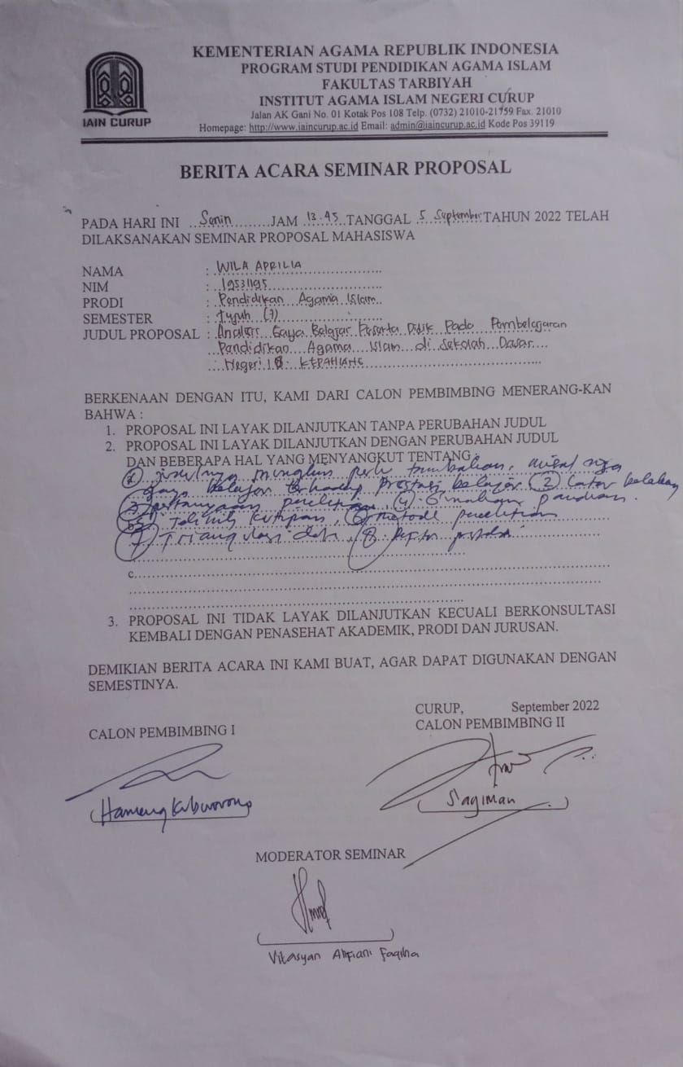
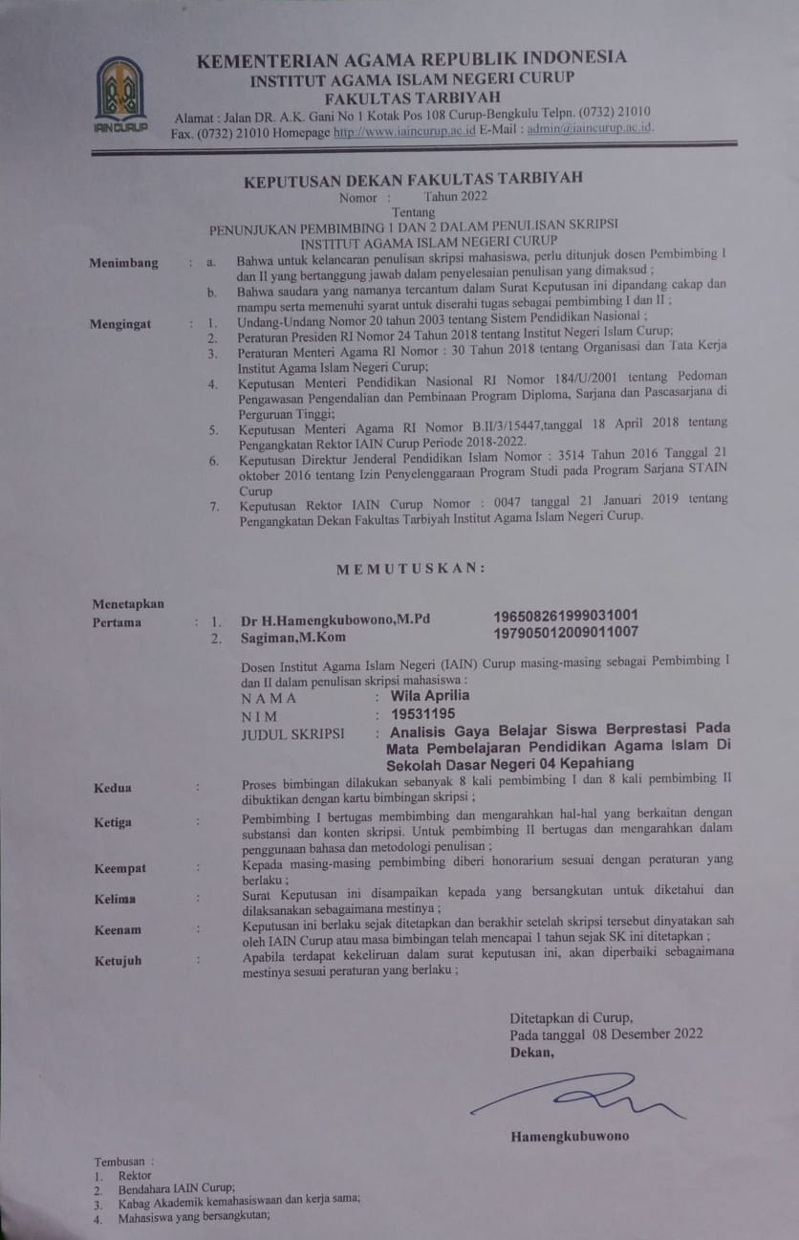
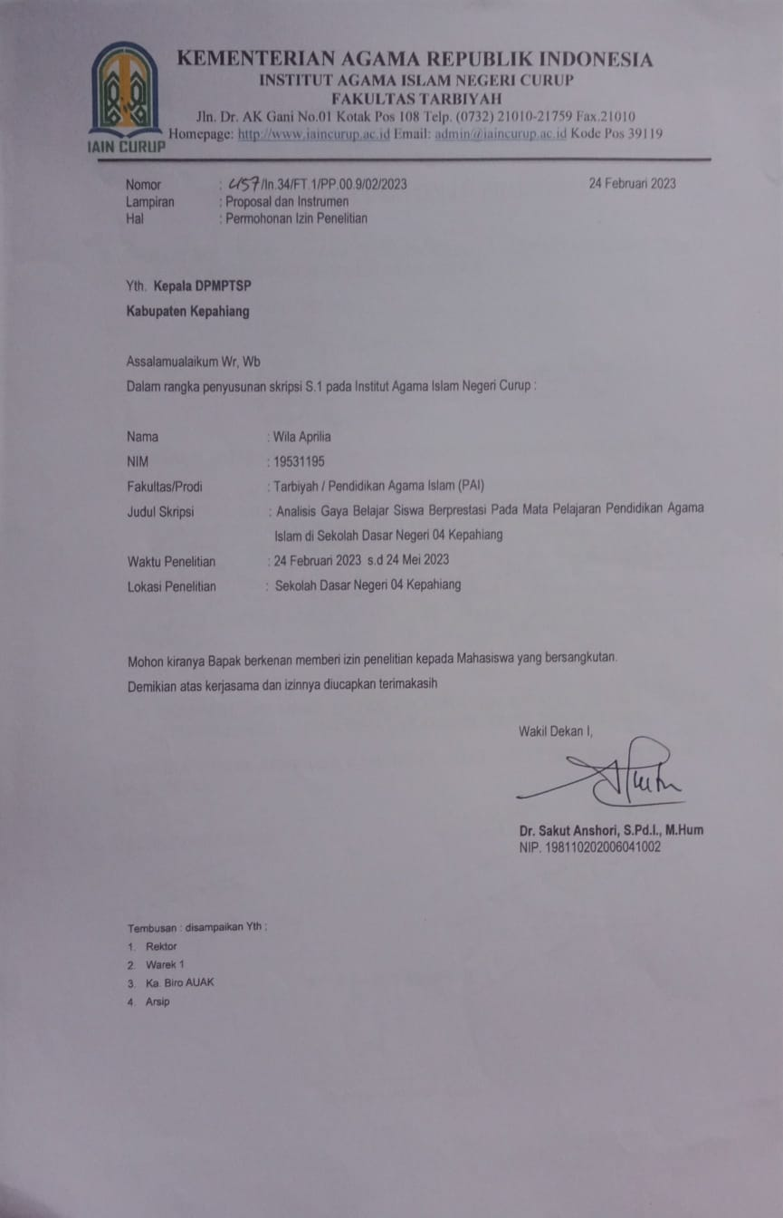
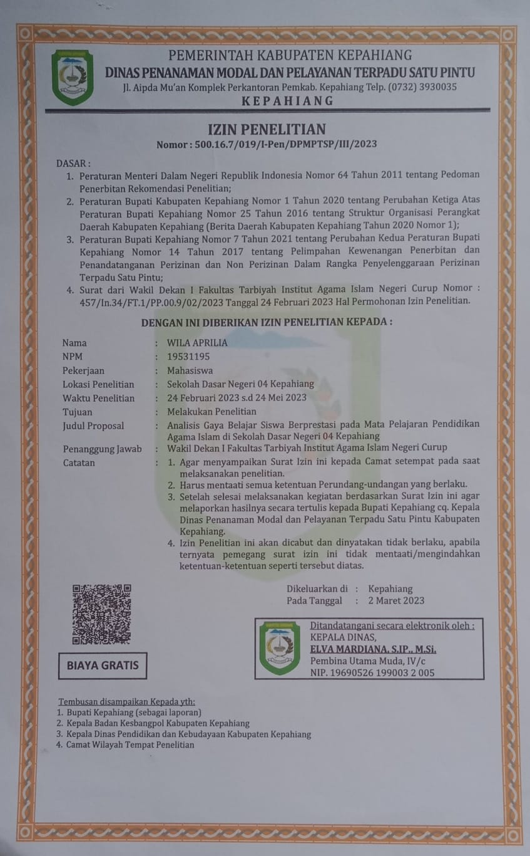
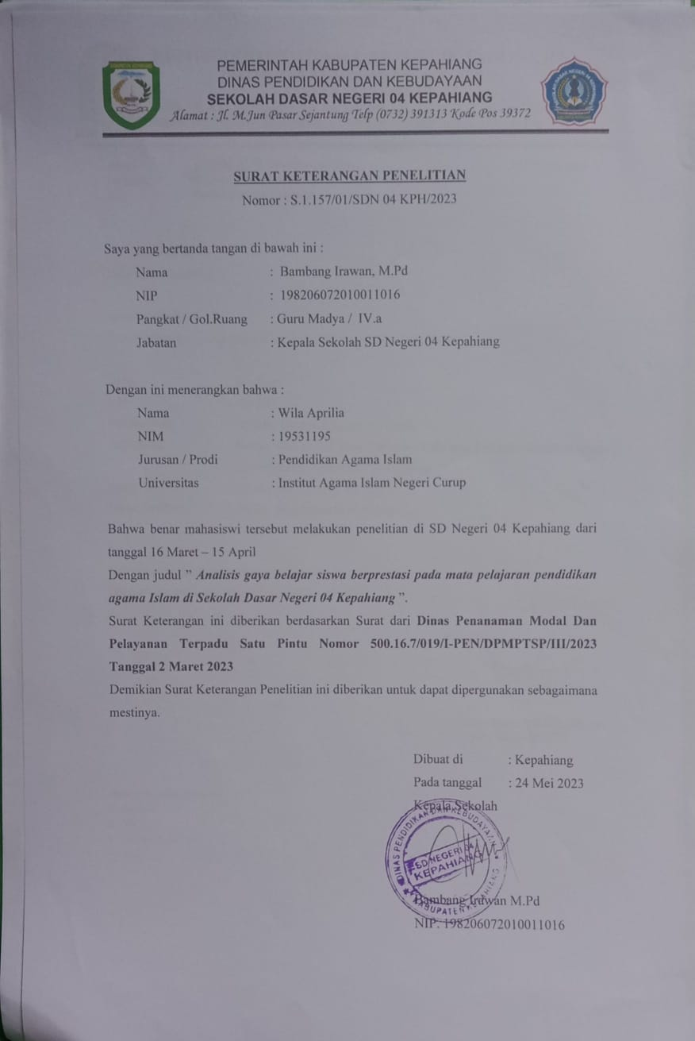
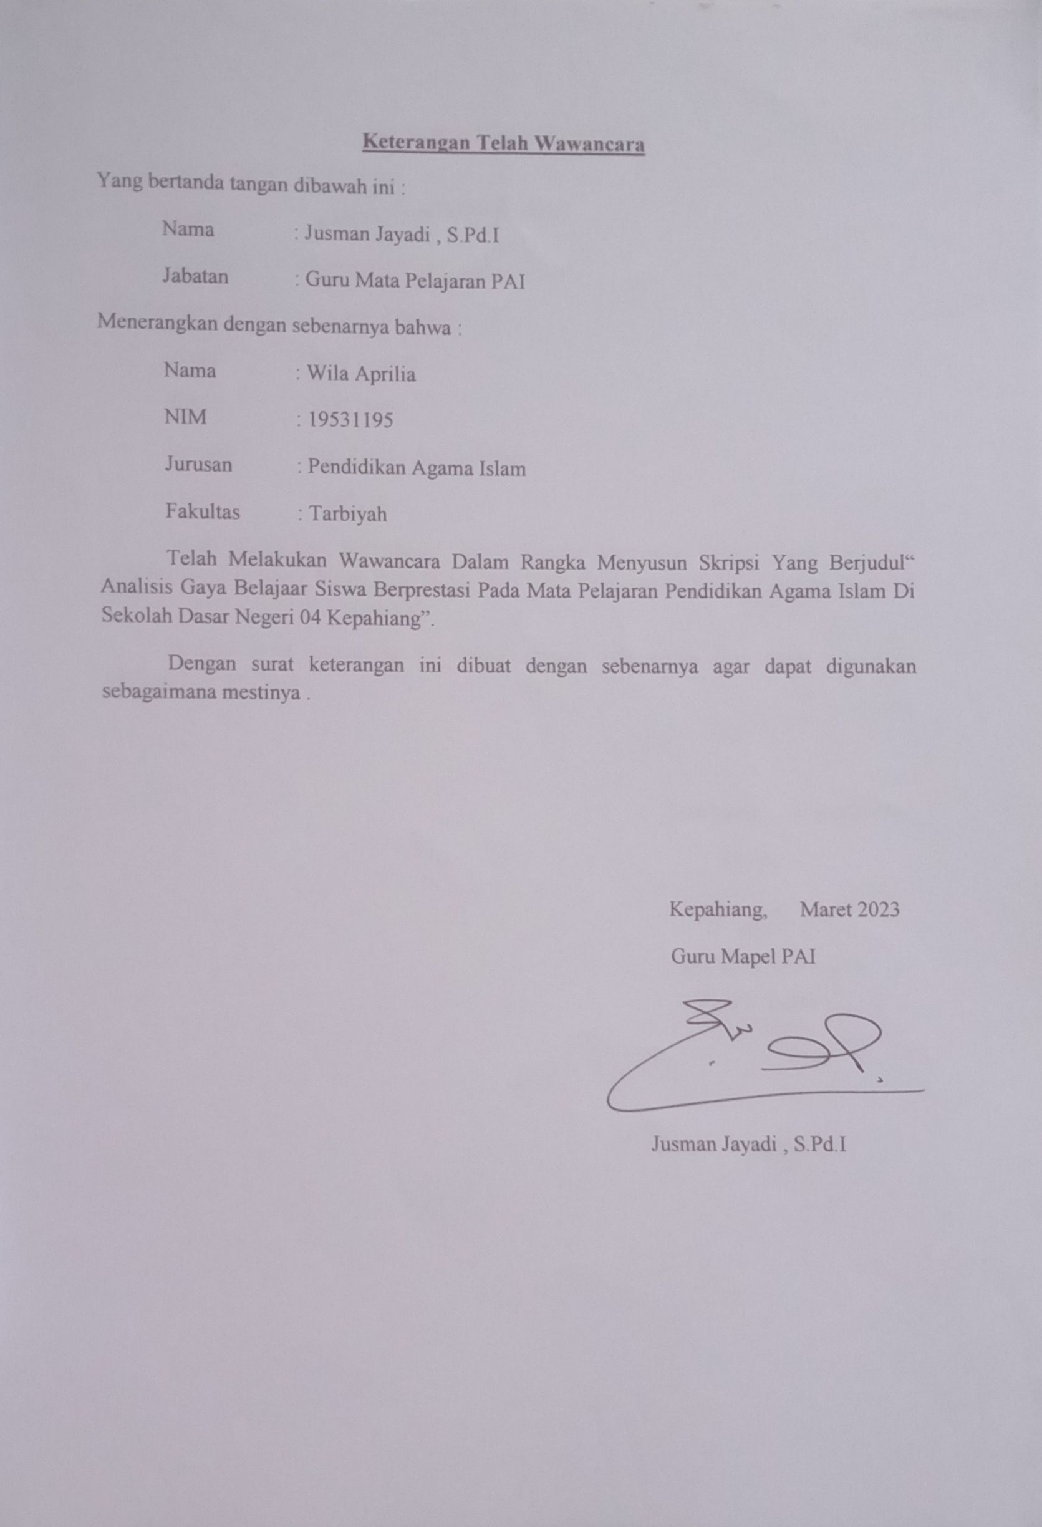
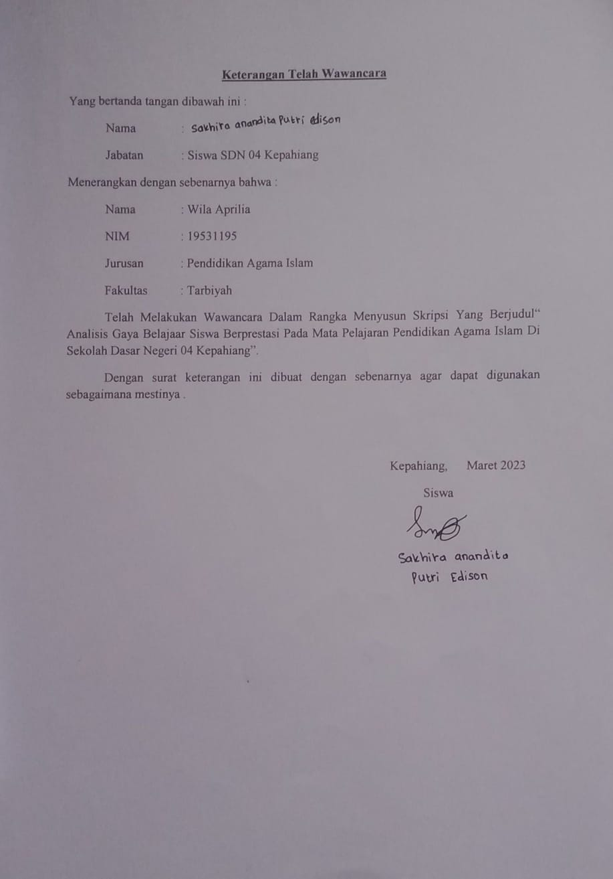

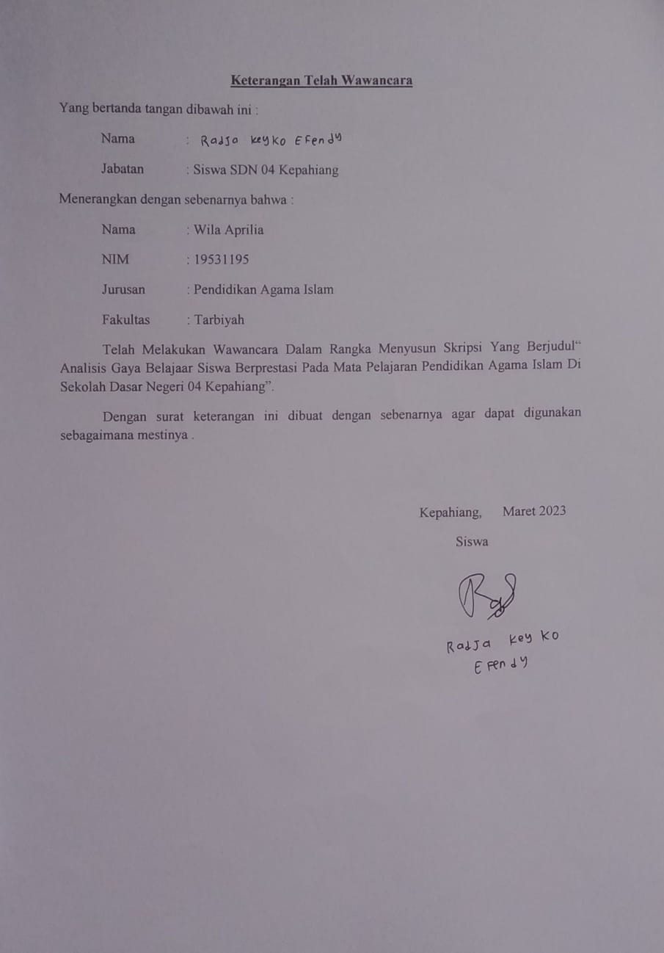

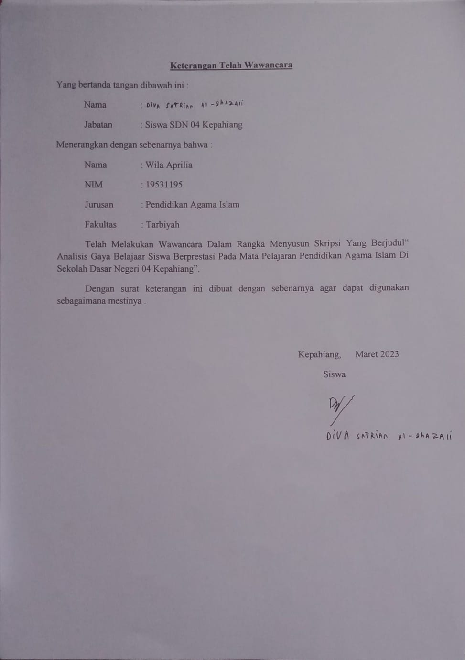

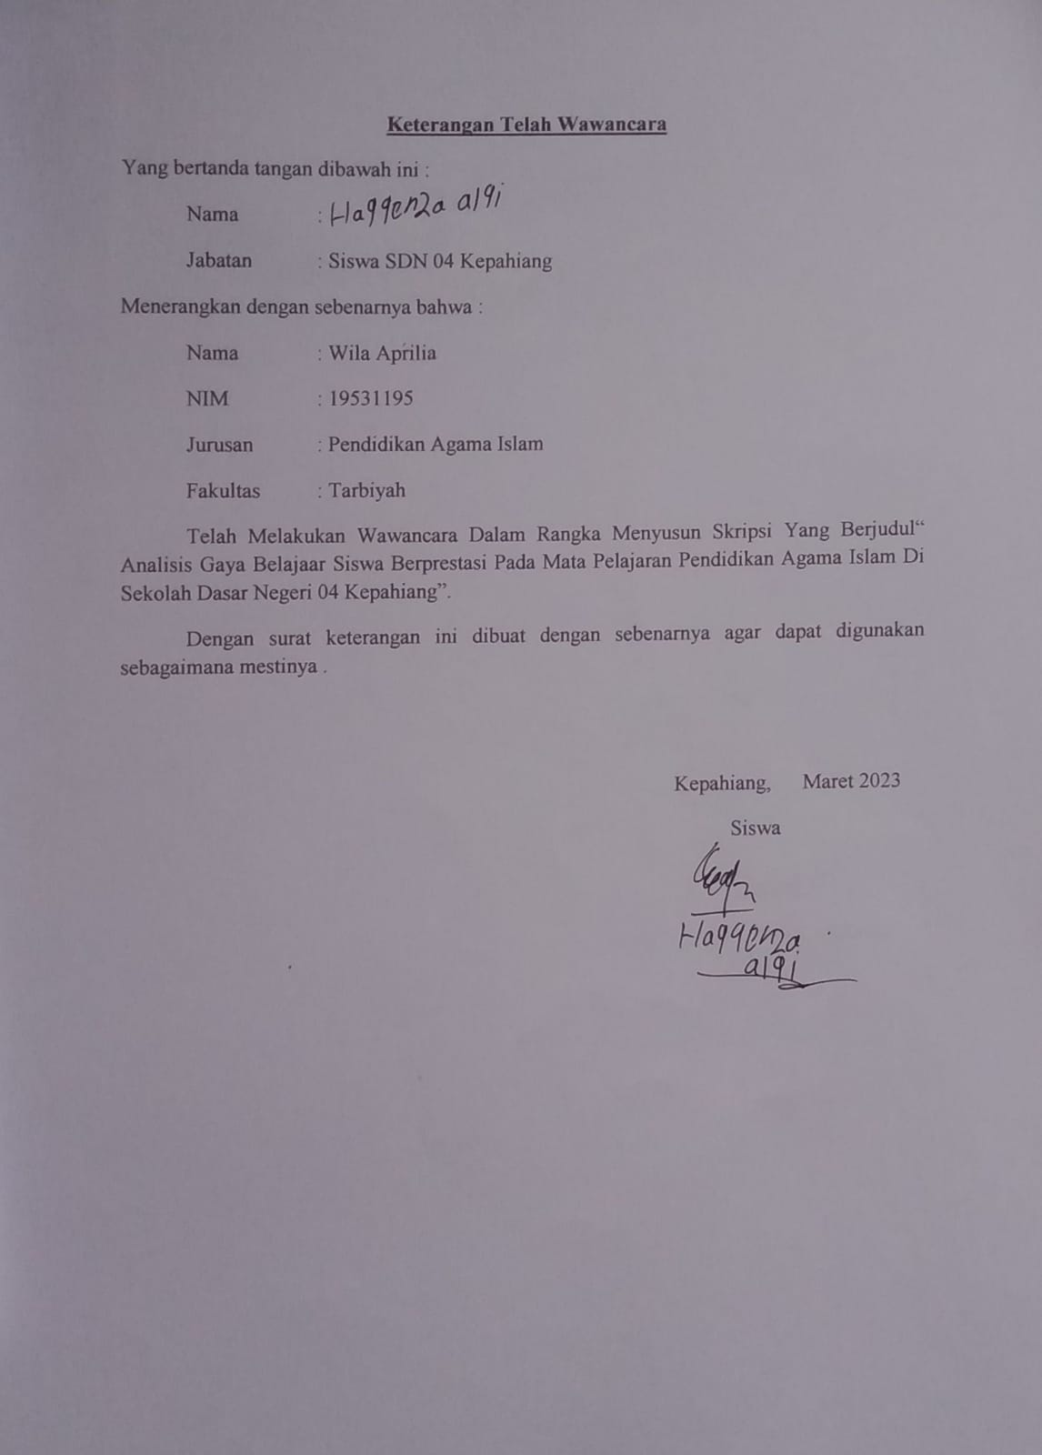

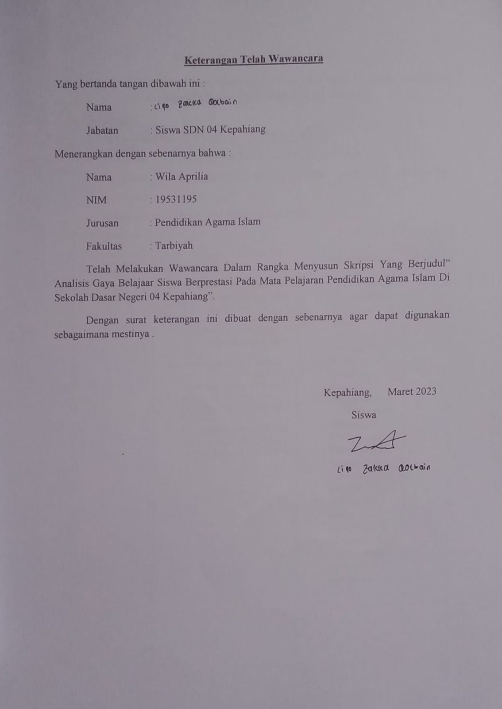

Intrumen Pengumpulan Data (IPD)
Judul skripsi :Analisis Gaya Belajar Siswa Berprestasi Pada Mata Pelajaran Pendidikan Agama Islam Di Sekolah Dasar Negeri 04 Kepahiang
- Observasi
- Mengamati Keadaan Sekolah Di SDN 04 Kepahiang
- Mengamati Gaya Belajar Siswa Berprestasi Pada Mata Pelajaran PAI
- Mengamati sarana prasarana sekolah sebagai pendukung keberhasilan pembelajaran
- Mengamati cara guru PAI Mengajar dalam kelas
- Wawancara
No | Indikator | Sub Indikator | Pertanyaan | Informan
1. | Gaya belajar | - Menjelaskan kegiatan belajar yang paling di sukai siswa berprestasi.  - Menjelaskan suasana belajar yang di inginkan siswa berprestasi pada saat belajar.  - Menjelaskan cara belajar siswa berprestasi agar cepat memahami pelajaran.  - Menjelaskan cara siswa berprestasi menghafal hafalan  - Menjelaskan gerakan tubuh yang sering dilakukan siswa berprestasi pada saat belajar. | - Kegiatan belajar seperti apa yang paling kamu sukai?  - Apakah anda membutuhkan suasana yang tenang untuk belajar?  - Bagaimana cara kamu menghafal hafalan yang di berikan guru PAI  - Bagaimana cara kamu belajar agar cepat memahami pelajaran ?  - Apakah anda sering menggerakkan tubuh ketika anda menjawab dan menjelaskan pertanyaan ?  - Siapa saja siswa berpestasi pada mata pelajaran PAI dikelas ini pak ?  - Bagaimana cara bapak mengetahui gaya belajar yang di senangi siswa dalam mengikuti proses pembelajaran PAI?  - Apakah bapak menyesuaikan pembelajaran sesuai gaya belajar yang dimiliki siswa ? | Siswa  Guru mapel PAI
 | Faktor-faktor yang mempengaruhi gaya belajar | 1.Menjelaskan Faktor yang mempengaruhi gaya belajar siswa berprestasi pada mata pelajaran PAI | 1.Apakah anda memiliki penyakit yang berkaitan dengan penglihatan  2. Apakah anda memiliki kelainan/penyakit yang berkaitan dengan pendengaran ?  3. Apakah andamemiliki kelainan/penyakit yang berkaitan dengan cacat tubuh?  4.Apakah anda mengalami kebosanan pada saat berlangsung pelajaran PAI?  5. Apakah anda selalu siap ketika pelajaran PAI berlangsung?  6.Apakah anda memiliki keinginan mendapatkan nilai PAI yang tinggi  1. Bagaimana kondisi cahaya yang anda sukai saat anda belajar?  2. Bagaimana kondisi kelas yang anda sukai?  3.Apakah anda mempunyai hubungan yang harmonis dengan orangtua/ keluarga?  4.Apakah anda merasa nyaman dengan cara guru PAI mengajar?  5.Apakah anda merasa nyaman dengan kondisi ruang kelas?  6.Apakah anda nyaman dengan keadaan teman sekelas?  1. apakah yang Bapak lakukan apabila terdapat siswa yang memiliki kekurangan seperti penglihatan dan pendengaran ?  2. apakah yang akan Bapak lakukan apabila terdapat siswa yang mengeluh bosan dengan pembelajaran PAI  3. Apakah ada siswa yang berkonsultasi dengan guru PAI nya terkait masalah di rumah  4. Apakah ada siswa yang menjadi korban bullying  5. Apakah fasilitas di sekolah ini sudah mendukung untuk proses pembelajaran berlangsung  6. Menurut bapak bagaimana kondisi ruang kelas Apakah sudah efektif untuk proses belajar mengajar | Siswa  Siswa  Guru mapel PAI
Faktor Internal

Faktor Eksternal

- Pedoman Dokumentasi
- Gambar profil sekolah SDN 04 Kepahiang
- Gambar kegiatan proses belajar mengajar di kelas V SDN 04 Kepahiang
- Gambar wawancara peneliti dengan siswa berprestasi 1 sampai 5 V SDN 04 Kepahiang
- Gambar wawancara peneliti dengan guru PAI kelas V SDN 04 Kepahiang
- Gambar foto bersama siswa/i kelas V SDN 04 Kepahiang
- Keadaan pendidik dan tenaga kependidikan, peserta didik ,serta sarana dan prasarana

Catatan Lapangan
No | Hari/tanggal | Waktu | Kegiatan
1 | Senin, 13 maret 2023 | 11.30 WIB | Meminta izin kepada kepala sekolah  untuk penelitian di SDN 04 Kepahiang
2 | Kamis, 16 maret 2023 | 09.15 WIB | Mengantar surat izin penelitian di SDN 04 Kepahiang
3. | Senin,27 Maret 2023 | 10.30 WIB | Memulai Penelitian
3 | Senin, 3 April | 10.30 WIB | Wawancara dengan para informan siswa berprestasi satu sampai lima pertama di ruang kelas 5C, untuk mengetahui gaya belajar yang dimiliki siswa berprestasi pada mata pelajaran PAI  Di SDN 04 Kepahiang
4 | Kamis,6 April 2023 | 10. 15 WIB | Wawancara dengan informan siswa berprestasi satu sampai lima kedua di ruang kelas 5C, untuk mengetahui gaya belajar yang dimiliki siswa berprestasi pada mata pelajaran PAI  SDN 04 Kepahiang
5 | Senin,10 April 2023 | 10.00 WIB | Wawancara dengan informan siswa berprestasi satu sampai lima kedua di ruang kelas 5C, untuk mengetahui faktor-faktor yang mempengaruhi gaya belajar siswa berprestasi pada mata pelajaran PAI SDN 04 Kepahiang
6 | Rabu, 12 April 2023 | 12.00 WIB | Wawancara dengan guru mata pelajaran  PAI
7 | Kamis, 13 April 2023 | 10.00 WIB | Melakukan dokumentasi tekait sekolah
8 | Jum’at, 14 April 2023 | 10.30 WIB | Masuk ke kelas 5C ikut bersama- sama siswa belajar di dalam kelas  (mengamati proses pembelajaran)
9 | Jumat, 14 April 2023 | 10.30 WIB | Masuk ke kelas 5C ikut bersama- sama siswa belajar di dalam kelas (mengamati srategi,metode guru dalam  mengajar)
11 | Rabu, 24 Mei 2023 | 09.00 WIB | Memberikan ucapan terimakasih kepada  pihak sekolah

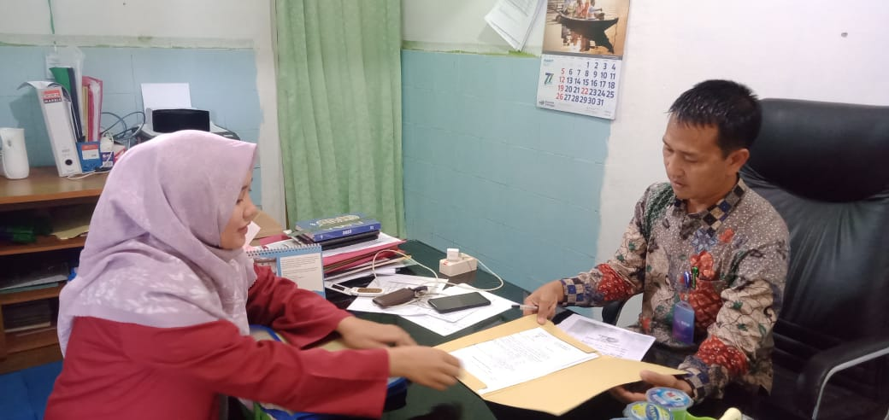
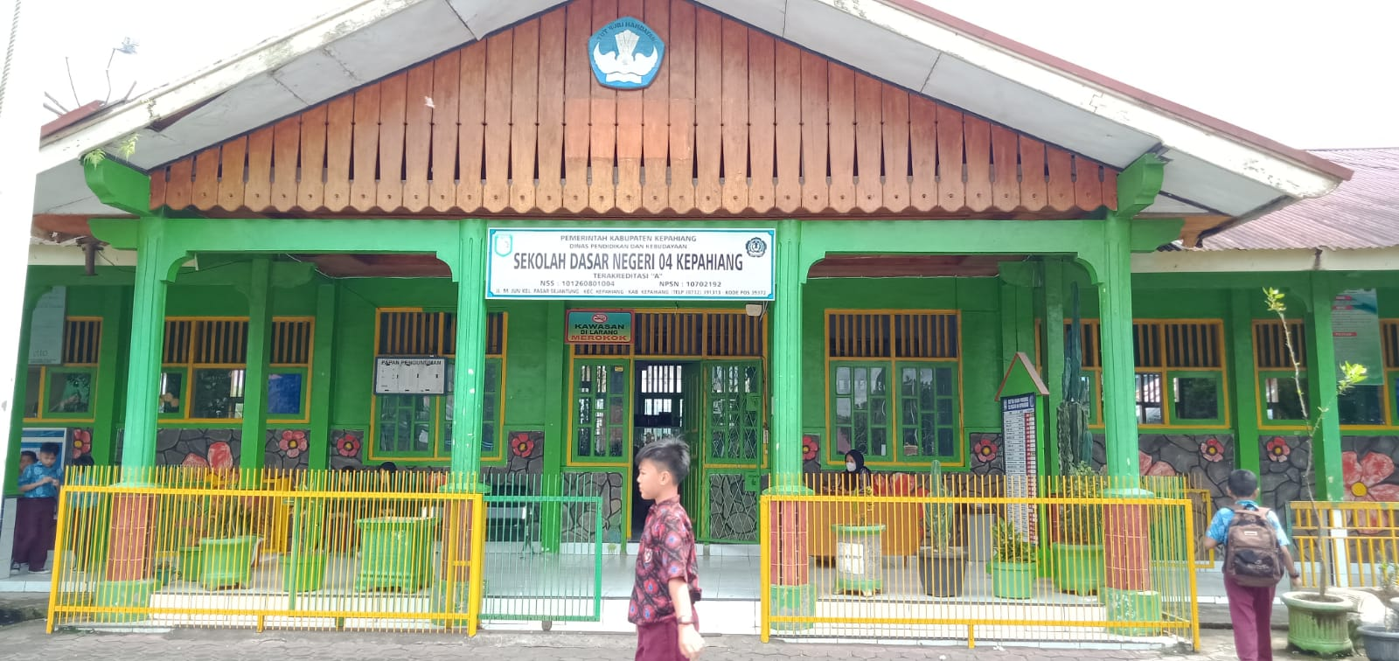
(Izin penelitian dengan bapak kepala sekolah SDN 04 Kepahiang)

(Wawancara dengan guru mata pelajaran PAI)
(Wawancara dengan siswa berprestasi)
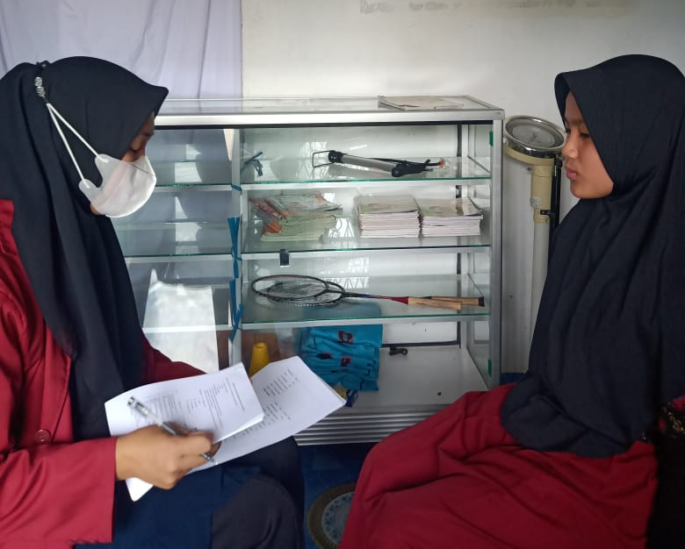

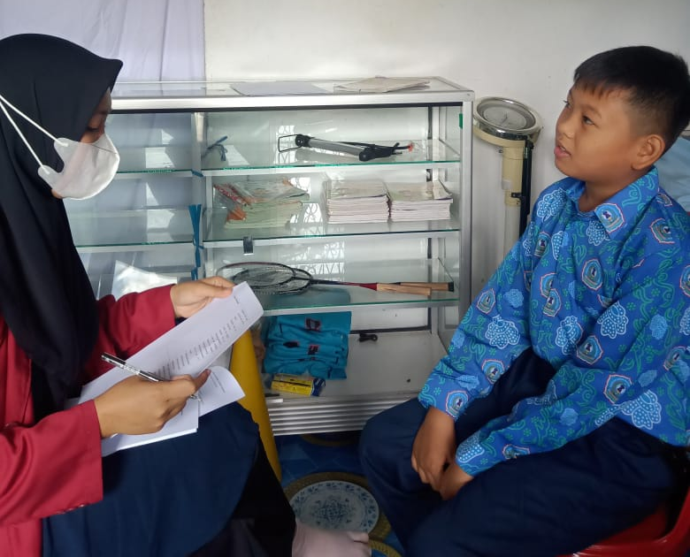

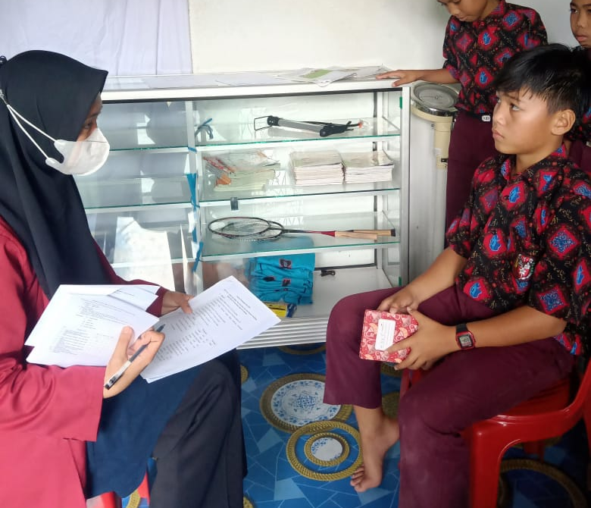

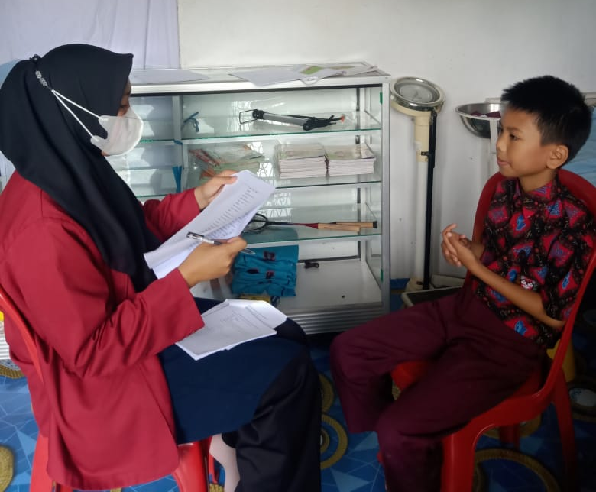

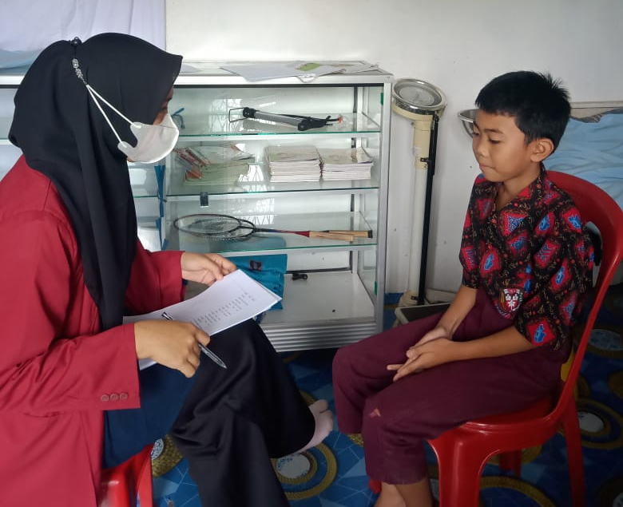

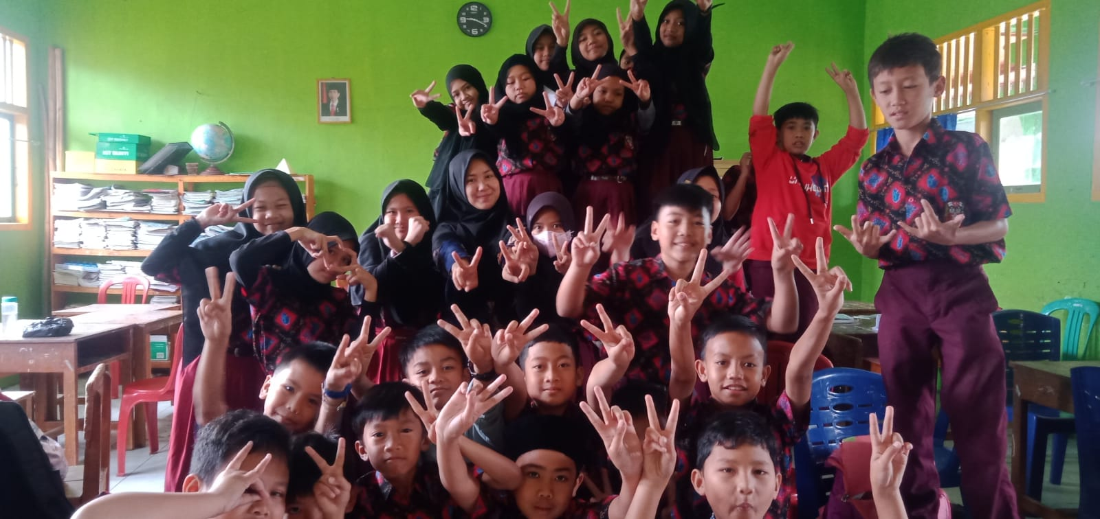

(Mengamati cara guru PAI mengajar dalam kelas)
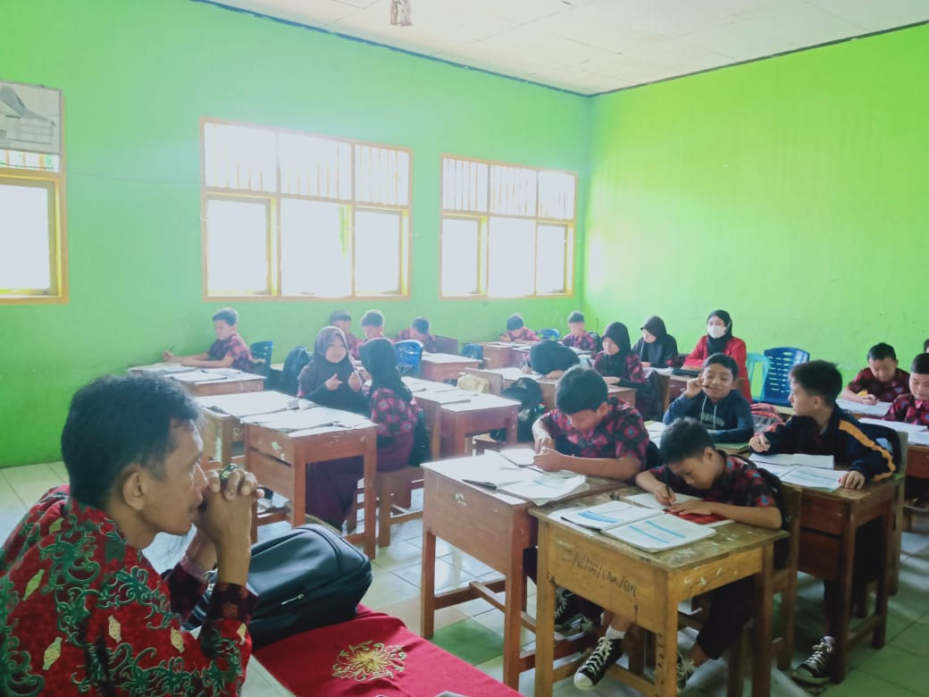

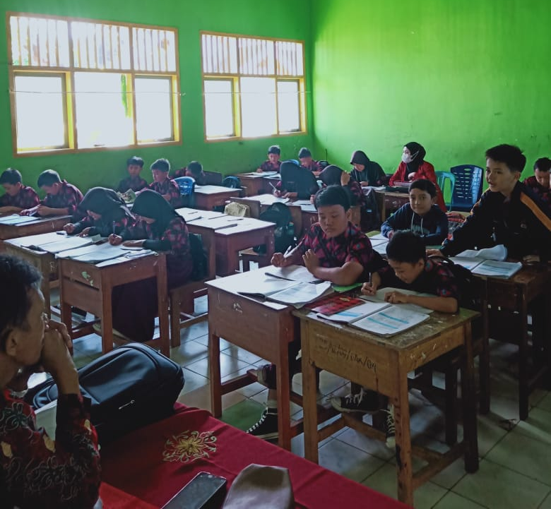

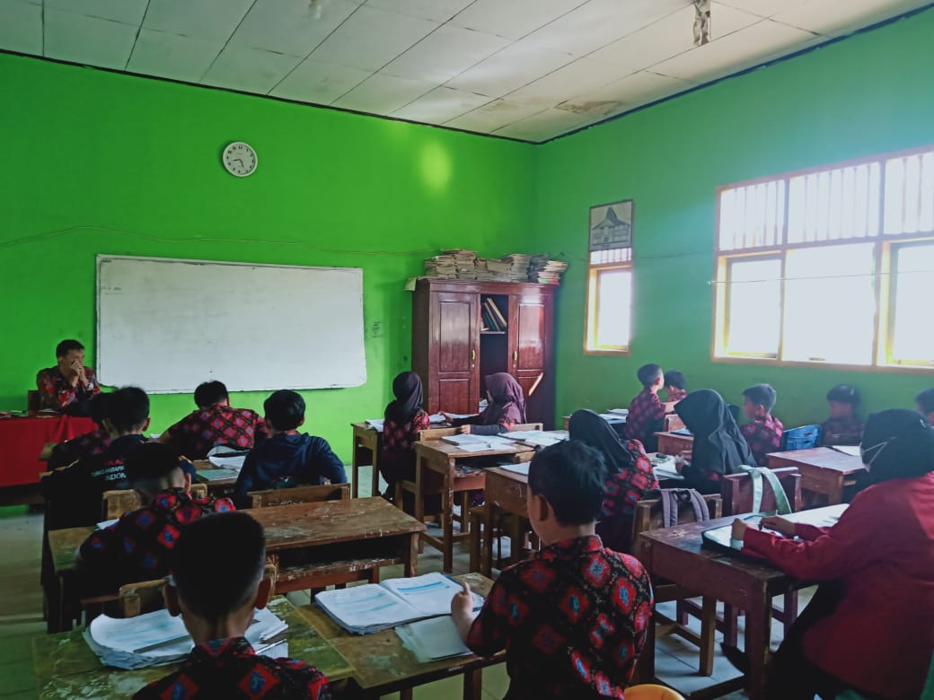

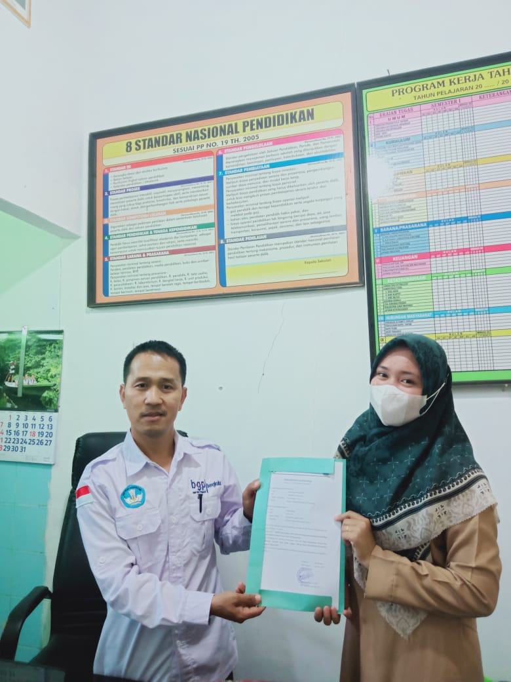
(Penyerahan surat balasan dari sekolah kepada peneliti)
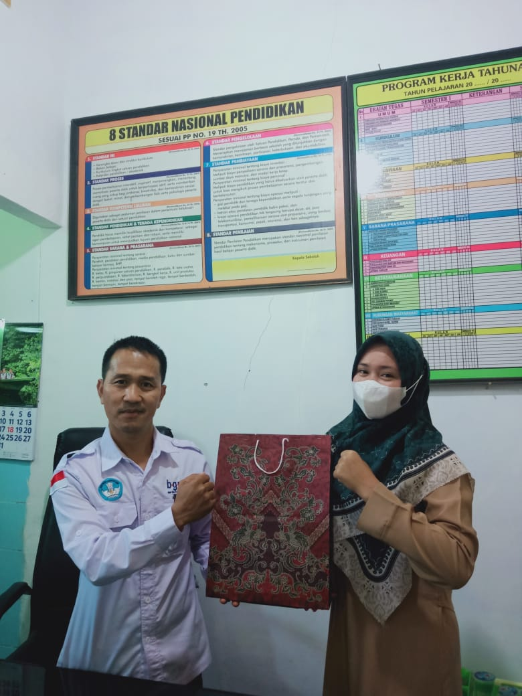
(Penyerahan tanda terimakasih kepada pihak sekolah dari peneliti)

RIWAYAT HIDUP
Wila Aprilia lahir di kepahiang pada tanggal 21 April 2001 , anak bungsu dari 2 bersaudara buah kasih pasangan bapak Edi Mursalin dan ibu Rosyanti. Penulis pertama kali menempih pendidikan pada usia 6 tahun di sekolah dasar (SD) negeri 22 kepahiang dan selesai pada tahun 2013 dan pada tahun yang sama penulis melanjutkan di sekolah menegah pertama (SMP) Negeri 2 kepahiang dan selesai pada tahun 2016 dan pada tahun yang sama penulis melanjutkan pendidikan ke jenjang sekolah menegah atas pada SMA negeri 1 kepahiang penulis mengambil jurusan IPA dan selesai pada tahun 2019.
Pada tahun 2019 penulis terdaftar pada salah satu perguruan tinggi negeri yaitu IAIN Curup prodi Pendidikan Agama Islam melalui jalur SPAN-PTKIN dan Allhamdulillah selesai pada tahun 2023.
Berkat petunjuk dan pertolongan Allah swt usaha dan doa dari kedua orang tua dalam menjalani aktivitas akademik di perguruan tinggi IAIN Curup. Allhamdulillah penulis dapat menyelesaikan tugas akhir dengan skripsi yang berjudul “Analisis Gaya Belajar Siswa Berprestasi Pada Mata Pelajaran Pendidikan Agama Islam Di Sekolah Dasar Negeri 04 Kepahiang”

Ramayulis, Dasar-Dasar Pendidikan, (Jakarta: Kalam Mulia, 2015) h.17
Depag. RI. 2010, Al-Quran terjemah, Jakarta: CV Penerbit Diponogoro, Surat Al-Mujadalah ayat 11, h.345
Ibrahim Bafadhol, “Lembaga Pendidikan Islam Indonesia”, Jurnal: Jendidika Islam, Vol.6 No.11, (Januari 2017) h.61
Moh Fahmi Nugraha, dkk, “ Pengantar Pendidikan Dan Pembelajaran Di Sekolah Dasar ”, (Jawa Barat: Edu Pubusher, 2020) H.10
Abdul Majid. 2012. Belajar dan Pembelajaran Pendidikan Agama Islam. Bandung; Remaja Rosdakarya, h.106
Ibid, h. 107
Muhammad darwis dasopang, “Belajar Dan Pembelajaran, Jurnal: Kajian Ilmu-Ilmu Keislaman”, Vol.03 No.2 (Desember 2017) h.334
Pramudita Budiastuti, Dkk,”Analisis tujuan pembelajaran dengan kompetensi dasar”, jurnal : edukasi elektro. Vol.1 (May 2021) h. 40
Nasution.2009. Berbagai Pendekatan Dalam Proses Belajar Mengajar.Jakarta; PT Bumi Aksara, h. 94
Abdul Majid, Belajar dan Pembelajaran Pendidikan Agama Islam, (Bandung: PT Rosdakarya 2014 ), h.2
Ina Magdalena,Analisis Bahan Ajar , Jurnal Pendidikan dan Ilmu Sosial, (Vol 2, No 2, Juli 2022:314)
Whitten, Jeffry L., Lonnie D. Bentley and Kevin C. Dittman. Systems analysis and design methods.Homewood,IL: Irwin,1989,h.105
Arief,Nashrul firdani .Analisis kerusakan pengunci stern ramp pada Mv.Dream Diamond.Diss . Politeknik Ilmu pelayaran semarang,2018, h.59
Yuliana,Rahmi.”Analisis Strategi pemasaran pada produksepeda motor metik berupa segmentasi targeting dan positioning serta pengaruhnya terhadap keputusan pembelian konsumen di semarang.” Jurnal STIE,Semarang 5-2(2013),h.143
Husbu abdi, Pengertian Analisis Menurut Para Ahli, Kenali Fungsi, Tujuan, dan Jenisnya, Tersedia: https://hot.liputan6.com/read/4569178/pengertian-analisis-menurut-para-ahli-kenali-fungsi-tujuan-dan-jenisnya/, diakses Pada Tanggal 27 maret 2022.
Ibid
Ibid
R.A. Dwi Ayu Puspitasari,”Analisis system informasi akademik(SISFO) dan jaringan di universitas bina darma”,Program studi system informasi,2020.h.13
Sadewa,I.,Siahaan,K,”Analisis Perancangan Sistem Informasi Unit Kegiatan Mahasiswa (UKM) Berbasis web pada Universitas Batanghari” Jurnal Manajemen Sistem Informasi,2016.1(2)h.135
Nasution, berbagai pendekatan dalam proses belajar mengajar, (Bandung: PT, Bumi Aksara, 2008), h.93
Pangesti Wiedarti, pentingnya memahami gaya belajar, (Jakarta: Direktorat jendral pendidikan dasar dan menengah kementerian pendidkian dan kebudayaan, 2018), h.1-2
M. Nur Ghufron dan Rini Risnawati, S. 2013. Gaya Belajar Kajian Teoritik. Yogyakarta; Pustaka Pelajar, h.10-11
Nurussakinah Daulay. 2015. Psikologi Kecerdasan Anak, Medan; Perdana Publishing, h. 62
Ibid, h.116
Abu Ahmadi dan Widodo Supriyono. 2013. Psikologi Belajar. Jakarta; Rineka Cipta, h. 84-85
Kementrian Agama RI. (2012). Al-Qur’an dan Terjemah Surah Al-‘Alaq: 1. Jakarta; sigma. h.597
Bobbi De Reporter dan Mike Hernacki. 2010. Membiasakan Belajar Nyaman dan Menyenangkan, Bandung; Kaifa, h. 117-118
Abu Ahmadi dan Widodo Supriyono. 2013. Psikologi Belajar. Jakarta; Rineka Cip.h. 85
Nurussakinah Daulay. Op. Cit. h. 165
Ibid
Bobbi De Reporter dan Mike Hernacki. Op. Cit. h. 119-120
Bobbi De Porter & Mike Hernacki, Op. Cit, h.120
Tim Penyusun kamus Pusat Pembinaan dan Pengembangan Bahasa, Op. Cit, h.71
Dirman dan Cicih Juarsih, Karakteristik Peserta Didik, (Jakarta: PT. Rineka Cipta, 2014), h.5
Rohmalina Wahab, Psikologi Belajar, (Palembang: Grafika Telindo Press, 2015), h.284
Ibid.,h.287
Tohirin. 2011. Psikologi Pembelajaran Pendidikan Agama Islam. Jakarta; Raja Grafindo Parsada, h. 151
Khoirun Nisak, Implementasi Manajemen Peserta Didik Dalam Meningkatkan Prestasi Akademik Siswa Di Man 3 Jombang, Jurnal Manajemen Pendidikan Islam, Vol. 1 No. 2, 2022, H. 116 https://doi.org/10.18860/uajmpi.v1i2.1117
Lidia Susanti,Prestasi Akademik Dan Non Akademik, (Malang: Literasi Nusantara 2019), h.83
Ibid, h.133
Abdul Majid, Belajar dan Pembelajaran Pendidikan Agama Islam, (Bandung: PT Rosdakarya 2014 ), h. 2
Abdul Majid, Belajar dan Pembelajaran …h.12
Abdul Majid, Belajar dan Pembelajaran …h.13
Mahmud, Metode Penelitian …h. 41-42
Nasir A. Baki, Metode Pembelajaran Agama Islam (Yogyakarta: Eja Publisher, 2014), h.8
Colin Rose dan Malcolm J. Nicholl, Terj: Dedy Ahimsa, Cara Belajar Abad XXI, (Bandung:Nuansa, 2002), h.72
H. M. Arifin, Ilmu Pendidikan Islam, (Jakarta: Bumi Aksara, 2006), h.104
Afrizal, Metode Penelitian Kualitatif, (Jakarta: PT Raja Grafindo, 2014), h. 20
Afifudin,at al.,Metodelogi Penelitian Kualitatif,(Bandung: Pustaka Setia,2009),h.145
Suharsimi Arikunto,Prosedur Penelitian Suatu Pendekatan,(Jakarta:PT Rineka Cipta,1998),h.107
Sugiyono, Metodologi Penelitian Pendidikan Pendekatan Kuantitatif, Kualitatif dan N & D, (Bandung: Alfabeta, 2017), h. 227
Ibid., h. 308
Mahmud, Metode Penelitian Pendidikan, (Bandung: CV Pustaka Setia, 2011), h.83
Dokumen SDN 04 Kepahiang diambil pada 20 M aret 2023
Wawancara dengan siswa, Radja Keyko Efendy di SDN 04 Kepahiang pada Tanggal 28 Maret 2023
Wawancara dengan siswa, Diva Satrian Al-Ghazali di SDN 04 Kepahiang pada Tanggal 28 Maret 2023
Wawancara dengan siswa, Liqo Zakka Qolbain di SDN 04 Kepahiang pada Tanggal 28 Maret 2023
Wawancara dengan siswa, Haqqenza Alqi di SDN 04 Kepahiang pada Tanggal 28 Maret 2023
Wawancara dengan Guru mata pelajaran PAI , Bapak Jusman Jayadi, S.Pd.I di SDN 04 Kepahiang pada tanggal 29 Maret 2023
Bobbi De Porter Dan Mike Hernacki, Op. Cit. hal. 110
Slameto. (2010). Belajar Dan Factor-Faktor Yang Mempengaruhinya. Jakarta: PT Rinekacipta. Hal.54
Wawancara dengan siswa/I di SDN 04 Kepahiang pada Tanggal 28 Maret 2023
Wawancara dengan guru mata pelajaran PAI di SDN 04 Kepahiang pada Tanggal 28 Maret 2023
http://e-journal.unipma.ac.id/index.php/PE/article/view/50
Bobbi De Porter Dan Mike Hernacki, Op. Cit. h. 110
Rahmalina Wahab. Op. Cit. h. 250
Bobbi De porte dan mike hernacki. Op. Cit. h. 110
http://e-journal.unipma.ac.id/index.php/PE/Artikel/view/50

